|  |  |  |
| --- | --- | --- |
| I:\Anatolian Archaeology Dergisi\SAYI 1\Köşe Logo.jpg | | |
|  | | |
|  |  | |
| **Nizam ABAY**1**Abdulbekir YÜKSEKDAĞ2** | |  |
| 1 Selçuk Üniversitesi, Edebiyat Fakültesi, Arkeoloji Bölümü, Konya, Türkiye.  2 Selçuk Üniversitesi, Sosyal Bilimler Enstitüsü, Arkeoloji Anabilim Dalı, Konya, Türkiye.  1 Selcuk University, Faculty of Letters, Department of Archaeology, Konya, Türkiye.  2 Selcuk University, Institute of Social Sciences, Department of Archaeology, Konya, Türkiye. | | |
|  |  | |
|  |  | |

|  |  |
| --- | --- |
|  | |
|  | |
| **Geliş Tarihi/Received**  **Kabul Tarihi/Accepted**  **Yayın Tarihi/Publication Date** | 18.08.2024  31.03.2025  31.03.2025 |
|  | |
| **Sorumlu Yazar/Corresponding author:** Nizam ABAY | |
| **E-mail:**  [nizamabay21@gmail.com](mailto:nizamabay21@gmail.com)  **Atıf:** Abay, N. & Yüksekdağ, A. (2025). Antik Dönem Mezar Stellerinde Kuş Figürü Betimlemeleri ve Düşündürdükleri. *Anatolian Archaeology, 5*, 14-34. | |
| **Cite this article:**  Abay, N. & Yüksekdağ, A. (2025). Depiction of Bird Figures on Ancient Grave Stelae and Their Thoughts. *Anatolian Archaeology, 5*, 14-34. | |
|  | |
|  | |
|  | |
| Content of this journal is licensed under a Creative Commons Attribution-NonCommercial 4.0 International License. | |



|  |  |
| --- | --- |
| **Araştırma Makalesi** *Research Article* | DOI: <https://doi.org/10.5281/zenodo.15120043> |

|  |
| --- |
| Antik Dönem Mezar Stellerinde Kuş Figürü Betimlemeleri ve Düşündürdükleri |
|  |
| Depiction of Bird Figures on Ancient Grave Stelae and Their Thoughts |
| **ÖZ** |
| Mezar stelleri, geçmişi günümüze aktaran bir ayna görevi üstlenmektedir. Antik Dönemin ölü kültünü, sosyal durumunu, ekonomisini ve dini inanışları gibi birçok konuya açıklık getiren mezar stelleri bunu üzerinde yer alan tasvirlere borçludur. Nitekim bu çalışmaya konu olmuş ve üzerlerinde tespit edilen güvercin, kartal, keklik, bıldırcın, papağan (?), leylek, kaz, sülün, ördek ve horozun her birinin ayrı bir tasviri bulunmaktadır. Dolayısıyla tarihleri Klasik Dönemden Roma İmparatorluk Dönemine kadar uzanan mezar stelleri üzerindeki kuş figürlerinin her biri için genel tanımlamalar yapılmış, ikonografik olarak detaylı değerlendirilmiş ardından mezar stelleri üzerinde hangi tipolojide olduğuna dair bilgilere yer verilmiştir. Böylelikle steller üzerinde yer alan kuş tasvirlerinden yola çıkılarak hem mezar sahibinin hem de bağlı olduğu toplumun kültürü, inancı ve mesleği hakkında bilgiler edinilmiştir.  **Anahtar Kelimeler:** İkonografi, kuş figürleri, mezar steli, Roma. |
| **ABSTRACT**  Grave steles act as a mirror that conveys the past to the present. The grave steles, which clarify many issues such as the cult of the dead, social status, economy and religious beliefs of the Ancient Period, are indebted to the depictions on them. As a matter of fact, each of the pigeon, eagle, partridge, quail, parrot (?), stork, goose, pheasant, duck and rooster, which were the subject of this study and identified on them, has a separate depiction. Therefore, general descriptions were made for each of the bird figures on the grave stelae dating from the Classical Period to the Roman Imperial Period, iconographically evaluated in detail, and then information on the typology of the grave stelae was given. Thus, based on the depictions of birds on the stelae, information was obtained about the culture, beliefs and occupation of both the grave owner and the society to which he belonged.  **Keywords:** Iconography, bird figures, grave stele, Roman. |

# Giriş[1]*

Antik Dönem mezar stelleri üzerinde yaygın olarak kuş figürleri izlenmektedir. Bu kuşlar ikonografik olarak değerlendirildiğinde kendi özelinde birçok anlam barındırabilmektedir. Farklı kompozisyonlarda karşımıza çıkan kuş figürleri, doğrudan ölü kültüyle ilişkilendirilirken aynı zamanda mezar sahibinin günlük hayatta evcil hayvanı olarak da anılmaktadır. Nitekim Antik Yunan ve Roma’da kuşların evcil olarak beslendiği[2] ve uygun birer arkadaş olarak görüldüğü[3] bilinmektedir. Antik dönem mezar stellerinde görülen kuş figürleri ayrıca mezar sahibinin yaşamını da temsil etmektedir[4]. Bu bağlamda mezar sahiplerinin ruhlarını temsil eden *kithonik* kuşların betimlemeleri, Mısır Dönemi’ne kadar uzanmaktadır. Mısır’da insanların elinde betimlenen kuşlar, ölülerin ruhlarını sembolize etmektedir[5]. Nitekim genel olarak Mezopotamya bölgesinde de aynı durum izlenebilmektedir[6]. Özetle, bölgede başta akbaba olmak üzere yırtıcı kuşlar, savaşlarda ölen insanların etlerini yiyerek gökyüzüne taşımışlardır[7]. Bu durum birçok antik toplumda da işlenerek, ölen kişinin ruhunun gökyüzüne kuşlar tarafından taşındığı inancının yanı sıra[8] ölü olan kişinin ruhu son nefesle beraber ağızdan çıkarak bir kuş ile somutlaştırılmaktadır[9]. Kuşlar, ölülerin ruhlarının taşıması veya temsil etmesinin yanı sıra kehanet, bilgelik, doğurganlık ve uzun bir ömrü de simgelemektedir[10]. Öte yandan Attika mezar stellerinde kuş tasvirleri, bakirelik sembolü olarak kız çocuklarının hayvanı olarak da işlenmektedir[11].

Çalışmaya konu olmuş mezar stelleri her ne kadar daha önce birçok kaynakta tipolojik olarak değerlendirilmişse de üzerlerinde yer alan bazı betimlemeler pek dikkat çekmemiştir. Daha çok stellerin tipolojisi, tarihlendirilmesi ve üzerlerinde yer alan eşya ile insan figürleri gibi konular üzerinde durulmuştur. Dolayısıyla hayvan figürleri kategorisi içinde yer alan bazı kuş figürleri ikonografik olarak değerlendirmede genellikle ikinci planda kalmıştır. Bu yüzden bu çalışma, yoğun bir araştırmanın sonuç ve tespitinden yola çıkılarak hayvanlardan sadece kuş figürleri üzerine odaklanmaktadır. Çalışmamıza kaynaklık eden kuş figürleri ise sırasıyla horoz, güvercin, keklik, ördek, kaz, kartal, bıldırcın, sülün, papağan (?) ve leylektir. Bu kuş figürleri mezar stelleri temel alındığında güvercin, kartal, horoz, ördek, kaz yaygın olmakla birlikte; keklik, bıldırcın, papağan ve sülünün seyrek olduğu görülmektedir. Her bir figürün ayrı bir ikonografik durumu mevcuttur. Dolayısıyla çalışmada, mezar steli üzerinde yer alan kuşlar önce tespit edilmiş sonrasında genel tanımlamalarının ardından ikonografik olarak değerlendirilmiştir. Böylelikle literatürde mezar steli özelinde neredeyse hepsinin bir arada olduğu bir çalışma oluşturulurken ayrıca ikonografik olarak da detaylı bir çalışma ortaya çıkarılmıştır.

# Horoz Betimleri

Çalışmaya konu olan mezar steli MÖ 5. yüzyıla tarihlendirilmektedir (**Fig. 1**)[12]. Stel bir kadına aittir. Mezar sahibi *diphros* üzerinde oturmaktadır ve karşısında iki hizmetçi yer almaktadır. Bu hizmetçilerin elinde de kadınlara ait eşyalar bulunmaktadır. Horoz figürü ise *diphros*un hemen altında başı geriye dönük profilden verilmiştir. Aynı tarihe tarihlendirilen başka mezar stellerinde de benzer kompozisyonlar görmek mümkündür[13]. İkonografik ve tipolojik olarak yoğun görülen horozlar, mezar stellerinde de sıklıkla betimlenmektedir. Bazı örneklerde kadınlarla ilişkili bazen de erkekleri sembolize etmektedir. Ayrıca bir dövüş horozu olarak da stellerde görmek mümkündür. Ancak bu kompozisyonlar, sembolik olarak yer altı dünyasını temsil etmektedir. Erkeklere ait mezar stelleri ele alındığında ise çeşitlilik daha fazladır. Örneğin bir mezar steli örneğinde bir erkek figürün sol elinde aryballos sarkarken sağ elinde ise horoz tasviri izlenmektedir[14]. Başka bir örnekte ise mezar sahibi bir erkek çocuktur. Genel kompozisyonda çocuk oyuncakları ve *herme*[15] görülmektedir. Horoz stelin ortasında bulunmakta ve oturmuş olan çocuk figürü, elindeki meyveyi horozdan saklamaya çalışmaktadır[16]. Bu gibi kompozisyonlar da doğrudan ölüler diyarını sembolize etmesinin yanı sıra *aryballos* ile *herm* gibi eşyaların yer alması sporla da ilişkilendirilmesine vesile olabilmektedir. İnsanları doğrudan gösteren bu tasvirlerinin yanı sıra horozların ana sahnede bazen tek bazen de kendisinden daha küçük boyutlu olan insan figürleriyle olduğu steller dikkat çekmektedir. Bu bağlamda Roma İmparatorluk Dönemine tarihlenen bir mezar steli örneğinde, bir dövüş horozu sola doğru yürür pozisyonunda tasvir edilmiştir. Hemen arkasında omzunda bir palmiye dalı taşıyan insan figürü ve bu figürün arkasında köpek bulunmaktadır. Horozun önünde ise bir sunak yer almaktadır[17]. Bir başka mezar steli? örneğinde ise horoz neredeyse tüm ana gövdeyi kaplamakta ve sağında bir palmiye dalı yükselmektedir[18]. Horoz burada üstünlük sağlamış bir pozisyonda işlenmiştir.

MÖ 6. bin yılda İndus Vadisi’nden Mezopotamya Bölgesinde evcil tavuk ile horozlar bulunmaktadır. Ancak ilk olarak sanatta yer alması MÖ 14. yüzyılda olmuştur. Asurluların ilk olarak tasvir ettiği horoz betimi, aynı zamanda Anadolu’ya da yine Asurlu çömlekçiler sayesinde taşınmıştır.Antik Dönem sanatında sıklıkla betimlenen horoz, MÖ 6. yüzyıla kadar Yunanistan’da pek bilinmemektedir[19]. Her ne kadar Homeros, horoz anlamına gelen *Alektor* ismini kullanmış olsa da esasında hayvanı bilmemektedir. Pers savaşları döneminde, şairler sıklıkla horozdan bahsederek horozların yürüyüşü, ötüşü, mahmuzu, ibiği ve cesareti benzetmelerde kullanmışlardır. Perikles döneminde yayılan bu hayvan Themistokles Dönemi’nde bir spor hayvanı olarak görülmüş ve horoz dövüşleriyle beraber daha çok tutulmuştur[20].

Horoz ve tavukların bıldırcın keklik veya sülün gibi pek etleri tüketilmemiştir. Bunun sebebi eski bir yasada, tavukların yumurtladığına ve insanlara faydalı bir hayvan olmasına bağlanılmaktadır. Buna benzer bir yasa Roma’da Caesar döneminde Britanyalılar arasında yaygındı[21]. Buna karşın horozun sembol ettiği durumlar daha çok yoğundur. Zerdüştlük dininde, gündüzün habercisi olarak görülürken gece de ise kötü ruhlarının kovucusu, korkutucusu olarak değerlendirilmektedir. Benzer bir durumla Hristiyanlık inancında da karşılaşılmaktadır. Kiliselerin kulelerinde bekçi kuşu olan ve aynı zamanda kutsal sayılan horozun ötüşü, hayaletlerin kaçırdığına dair inanç bulunmaktadır[22]. Antik Yunan ve Roma mitolojisinde de birçok farklı ikonografik anlamlarının yanı sıra birçok tanrı ve tanrıçayla da özdeşleştirilmektedir. Kırmızı olan tarağı/ibiği sayesinde genellikle güneş tanrılarıyla bağdaştırılan horoz[23] Yunan tanrılarından Asklepios[24], Dionysos[25], Apollon, Ares[26], Priapus ve Athena için kutsal olarak değerlendirilmektedir. Persephone ile Attis için de kutsal sayılan Horoz, Roma inancında genellikle ev tanrılarına (*Lares*) kurban edilmiştir[27]. Yine Roma’da Minerva için de kutsal olan Horoz, ay ve güneşle de bağdaştırılmaktadır. Mitraizm’de de güneş tanrısı Mitras için de önem teşkil etmektedir[28]. Latin tanrısı olan Vulcanus’un Girit Adası’ndaki kültünde de horoz önemli bir yere sahiptir[29]. Tüm bu ölümsüz tanrı ve tanrıçalardan ayrıca yarı ölümlü olan Herkül ve karısı Hebe için de önemlidir[30].

*Kithonik* olarak da değerlendirilen horozlar, Antik Dönemde görülen horoz dövüşleri betimlemeleri ergenlikten erkekliğe geçişin sembolü olarak yorumlanmaktadır[31]. Bu bağlamda, sosyal statünün bir simgesi olan dövüş horozu, *Erastes*’ten *Eromenos*’a[32] geçişte yaygın bir aşk hediyesi olarak düşünülmektedir[33]. Özetle, 18 yaşının altında olan erkekleri (*Eromenos’lar*) eğiten, yaşama hazırlayan ve yaşça büyük olan (25-30) *Erastesler*, sevgi hediyesi olarak da horozlar *Eromenos’*lara verilmektedir[34]. Bu duruma hem mitolojide hem de seramik ve plastik sanatında örnekler gösterilebilir. Plastik sanatında elinde horoz olan figürinlerin genç olması *Eromenos*la bağdaştırılmaktadır[35]. Ayrıca Antik Dönem’de horoz tasvirlerinin mezar stelleri üzerinde görülmesinin yanı sıra mozaiklerde[36] seramik sanatında[37], *pinax*[38] ve lahitlerde[39] de resmedilmektedir. Örneğin MÖ 6. yüzyıla tarihlenen ve Grup E’ye atfedilen siyah figürlü bir amphora üzerinde horoz figürleri izlenmektedir. Burada bir grup adam iki horoz tutan genci takip ederler[40]. Seramik sanatına yansıyan Zeus Ganymedes mitinde, Olympia’daki Erken Klasik pişmiş toprak grubundaki betimlemelerde Zeus Ganymedes’i kaçırırken Ganymedes bir horoz tutmaktadır[41].

Horoz, aynı zamanda, bir askerin savaşçılığını ve cesaretini göstermektedir[42]. Bunun yanında erkek cinsiyetini ve erotik erkek izlenimini de sembolize etmektedir[43]. Antik Dönemde, geceden gündüze geçişi gösteren horozlar, mezarlarda heykelcikleri ve diğer mezar anıtlarında tasvirleri yer alarak, yeni bir başlangıç düşüncesiyle ölen bireyin yeni bir hayata başlayacağı anlamına da gelmektedir. Bunların yanı sıra doğrudan yer altı dünyasını da sembolize eden horozlar *psykhopompos[44]* sıfatıyla ölüleri öbür dünyaya götürmekte ve burada da gözlerini yeniden açtıklarına dair inanç da[45] bulunmaktadır. Çeşitli kurban ve kehanetlerde de horozlar geçmektedir. Bu bağlamda da Antik Dünya’nın tamamında tapınaklarda kurban edilmesinin yanı sıra adak olarak da kurban edilen horozların bağırsaklarına bakılarak geleceği görmek için ritüeller gerçekleştirilmiştir[46].

# Güvercin Betimleri

Güvercin, mezar stellerinde birçok farklı kompozisyonda işlenmekte ve genellikle kız çocuklarının veya kadınların mezarlarını süslemektedir. Çalışma kapsamında ele alınan ve MÖ 450- 440 yıllarına tarihlenen[47] stelde iki güvercin bulunmaktadır ve bunlar ayakta giyimli bir kız çocuğu tarafından tutulmaktadır (**Fig. 2**)[48]. MÖ 100 yılına, Hellenistik Döneme tarihlendirilen bir başka mezar steli örneğinde[49] de naiskos formlu stelin ana gövdesi üzerinde bir kız çocuğu tasvir edilmiştir. Sağ kolu hemen sağında bulunan bir sütun üzerine uzanmakta ve sütunun üzerinde duran güvercine dokunmaktadır. Her iki mezar steli örneği dışında, bağımsız bir şekilde mezar stellerinin alınlıklarında[50] kapı temalı stellerin kapı motifini oluşturan panellerde işlendiği örnekler de bulunmaktadır[51]. Steller haricinde Antik Dönemin seramik sanatında da[52] betimlemeleri görülmektedir.

Yunanistan’da, köpekten hemen sonra evcilleştirilmiş olan güvercinler beyaz renktedir ve Aphrodite’nin tapınaklarında beslenilmiştir[53]. Aynı zamanda Persephone’nin de simgesi olan güvercinler, hüzünlü hayvanı olarak da yorumlanmaktadır[54]. Bir yer altı tanrıçası olan Persephone kutsal hayvanı olan güvercinler, aynı zamanda mitolojide yer altı dünyasına gitmek için güvercinlerin eşlik ederek bir geçitten geçilmesine de inanılmıştır[55]. Yine doğrudan ölü kültüyle ilişkilendirilen güvercinler, beden esaretinden kurtulmayla sembolize edilmektedir[56]. Ayrıca güvercinlerin mezarlarda canlı olarak adak verilirken[57] aynı zamanda mezarlara pişmiş topraktan yapılmış güvercin heykelciklerin bir hediye olarak konulduğu da[58] bilinmektedir.

Güvercinler ölü kültüyle, evcil veya hediye olarak kullanılmasının yanı sıra ticarette ve haberleşmede de Antik Dönemde evcilleştirilen bir hayvandı. Bu bağlamda antik yazarlardan Varro ve Columella iyi çift güvercinlerin 1.-000 *sestertiie* satılabileceğini aktarırken Columella, insanların zevk için evcilleştirilen iyi güvercinlere 4.-000 *sesterti* verdiklerini ifade etmektedir[59]. Güvercinler haberleşme hayvanı olarak da kullanılmış ve kamu ile özel haberleşmede de faydalanılmıştır. Konsül Hirtius’un MÖ 43 yılında Marcus Antonius tarafından Modena Mutina’da kuşatıldığında Deci-mus Brutus ile güvercin postasıyla iletişim kurduğunu anlatmaktadır[60].

# Keklik Betimleri

Çalışmaya konu olmuş keklik MÖ 310 yılına tarihlenen stel üzerinde kadın olan mezar sahibinin hemen karşısında durmuş ve küçük boyutlu olarak işlenmiş hizmetçinin elleri arasında durmaktadır (**Fig. 3**)[61]. Bir başka örnekte ise bir kadın figürü tek başına tasvir edilmiştir ve elleri arasında keklik bulunmaktadır[62]. MÖ 350- 320 yıllarına tarihlenen farklı bir mezar steli örneğinde de yine kadınlarla beraber resmedilmiştir[63]. Stelde üç kadın figürü bulunmakta ve esas mezar sahibi olan kadın bir diphros üzerine oturmaktadır. *Diphros*un altında ise bir keklik yeri gagalar vaziyette işlenmiştir. Keklikler mezar stellerinde görülen ve oldukça ilginç bulunan bir kuş türüdür. Mezar stellerinde genellikle kadınların olduğu kompozisyonlarda işlenmektedir. Dolayısıyla mezar stelinde karşılaşılan çıkan bu evcil kekliğin kadının sevdiği bir kuş olarak betimlendiğine dair düşünce bulunmaktadır[64]. Mezar stelleri haricinde ayrıca seramik sanatında[65] ve mozaiklerde[66] de keklik tasvirleri görülmektedir. Ayrıca Knossos’ta Minos Sarayı’nda, MÖ 1500- 110 yıllarına tarihlenen freskte keklik betimlemeleri bulunmaktadır[67].

Yunanca ve Latince ismi *perdix* olan kekliğin adını çığlığından aldığı düşünülmektedir[68]. Sembolik olarak bereket ve doğurganlığı, Hristiyanlık dininde aldatıcılığı, hakikati, kurnazlığı ve hırsızlığı temsil etmektedir[69]. Kurnazlık ve hırsızlıkla ilişkilendirilmesinin sebebi diğer kuşların yumurtalarını çalarak kuluçkaya yatmasıdır. Ancak içgüdüsel olarak civcivler kuluçkadan çıktıktan sonra kendilerini doğuran anneye gitmektedirler[70].

Keklikler, Antik Dönem’de kolaylıkla evcilleştirilmiş, evlerde beslenilmiş ve genellikle de dövüş oyunlarında rağbet görmüşlerdir[71]. Evlerde beslenme sebebinin insan sesine benzemesinden kaynaklandığı düşünülmektedir[72]. Ancak her ne kadar böyle bir yorum olsa da aksini düşünenler de bulunmaktadır[73]. İtalya’da sırf dövüştürmek için beslenen bu hayvanın Hintli elçiler tarafından Augustus’a hediye olarak da verildiği ayrıca kekliklerin etleri için avlanıldığı da bilinmektedir[74].

Mitolojide Güneş Tanrısı Talos ile Giritli Zeus için kutsal bir hayvandır[75]. Erkeğin kokusunu aldığında bile hamile kaldığı düşünülen bu şehvetli hayvan[76] bu özelliğinden kaynaklı Aphrodit’le özdeşleştirilmektedir[77]. Ayrıca keklik Athena için de kutsaldır[78].

**Ördek Betimleri**

Ördek çalışmaya konu bir diğer kuş türüdür. Mezar stelleri üzerinde ördek tasvirlerinin bir evcil hayvan olarak işlendiği izlenmektedir. Örneğin MÖ 310 yıllarına tarihlenen stelde, küçük bir kız çocuğu işlenmiştir. Çocuğun sağ elinde bir oyuncak bebek görülürken sol elinde bir kuş bulunmaktadır. Kız çocuğunun hemen önünde ise bir ördek tasviri yer almakta ve kıza bakmaktadır (**Fig. 4**)[79]. MÖ 400-375 yıllarına tarihlendirilen farklı bir mezar steli örneğinde de bir kadın ve bir kız çocuğu tasvir edilmiştir. Kadının elinde bir oyuncak bebek yer alırken hemen karşısında duran kızın elinde ördek yer almaktadır[80]. Son olarak MÖ 420- 410 yıllarına tarihlendirilen bir örnekte de bir kadın figürü yer almakta ve ellerinde ördek bulunmaktadır[81].

Mezopotamya Bölgesi’nde ördekler, kurban ve sunu listelerinde rastlanılmakla beraber[82] Eski Mısır’da hem av ganimeti hem de evcil olarak beslenilmiştir[83]. Antik Yunan ve Roma’da ise yabani ördek etinin lezzetinden kaynaklı pek evcilleştirilmediği[84] hatta Roma da ördek hayvanının İmparatorluk Döneminde evcilleştirildiği[85] düşünülmektedir. Ancak hem Yunanlılar hem de Romalılar ördeği iyi bilen avcılıkta, çiftçilikte[86] ve yiyecek kuşu olarak da tüketmişlerdir. MÖ 1. ve MS 1. yüzyıllardaki İtalyan kuşhanelerindeki anlatılarda belirgin bir kuşu oluşturan ördeklerin en değerlisi Varro’nun Casinum’da yer alan kuşhanesinde görülmektedir. Özetle burada, kuşların dinlenebilmesi, korunması, yapay gölet veya bataklıkların yaptırıldığı aktarılmaktadır[87].

Ördekler yiyecek veya bir av hayvanı olmasının yanı sıra çocuklara evcil olarak verilmiş ve hatta “ördek yavrusu” terimi de bir sevgi sözcüğü olarak kullanılmıştır[88]. Ayrıca ördek Roma sanatında kışı da temsil etmektedir[89]. Ördeklere mitolojik veya dini açıdan Antik Yunan ve Roma’da pek rastlanılmaz. Ancak yine de sanatta tasvirlerinin[90] yanı sıra ördek biçimli kaplar (Askoi) Girit Adasında yer alan Knossos’ta[91] ve Etruria’da[92] tespit edilmiştir. Kaplara ek olarak kadın takılarında da ördek bir motif olarak işlenmiştir[93].

Mitolojik olarak Mısır’da İsis ile bağdaştırılan ördek[94] yer altı dünyasında yer alan sularda özgürce gezen bir ruh olarak değerlendirilmektedir[95]. Antik Yunan mitolojisinde ise ördek etinin afrodizyaklı olduğuna inanıldığı için Aphrodite, Eros ve Priapos’la bağdaştırılmaktadır. Ayrıca ördek formlu bir askos kabının üzerinde Eros’un ördeği sürer gibi aplike edilmesi de hem Eros hem de Aphrodite’yi simgelemektedir[96]. Odysseus’un eşi Penelope’nin ismi de ördek anlamına gelmektedir. Bu mitolojiye göre de ilk olarak ismi Arnaia ya da Arnakia olan Penelope’nin babasının emriyle Nauplios tarafından denize bırakılmıştır. Sonrasında mor çizgileri olan bir grup ördek tarafından kurtarılan Penelope, ördekler tarafından kıyıya taşınılmış ve beslenilmiştir. Bu gibi bir mucizeye tanık olan İkarios ile Periboia bebeğe merhamet etmiş, ardından da Arnania’ya ismini ördek anlamına gelen Penelope ismiyle değiştirmişlerdir[97].

# Kaz Betimleri

Kazlar konumuzu oluşturan bir diğer kuş türüdür ve mezar stellerinde neredeyse birbirine benzeyen kompozisyonlarda işlenmektedir. Örneğin çalışmada görülen mezar steli MÖ 3. yüzyıla tarihlendirilmektedir[98]. Bir kadına ait olan stelde kazla beraber toplamda üç figür tasvir edilmiştir. Ortada mezar sahibi durmaktadır. Solunda, elinde çift daireden oluşan ayna tutan kadın hizmetçi sahibine doğru işlenmiştir. Sağında ise bir kaz figürü mezar sahibinin elinde tuttuğu meyveye doğru başını uzatmış bir şekilde resmedilmiştir (**Fig. 5**)[99]. MÖ 360- 350 yıllarına tarihlenen bir başka örnekte ise bir kadın elinde bebek figürünü tutmakta ve hemen karşısında da evcil bir kaz tasvir edilmiştir[100]. MÖ 2. yüzyıla tarihlenen farklı bir mezar stelinde, kalabalık bir kompozisyonda büyük olasılıkla mezar sahibinin yakını olan figür üzerinden meyveye başını uzatırken tasvir edilmiştir[101]. Steller haricinde Antik Dönemin seramik sanatında[102], mozaiklerde[103] ve çeşitli kabartmalarda[104] kaz tasvirleri yer aldığı görülmektedir.

Kuş sürüleri içerisinde adının tıslama sesinden geldiği düşünülen kazın, Yunanca *khen*, Almanca *gans*[105] ve birçok dilde de benzer kelimelerle ismi anılmaktadır[106]. Evcilleştirilmesi kolay olan kazların evcilleştirildiğine dair kanıtlar Neolitik Dönem’e kadar uzanmaktadır[107]. Nitekim Yunanistan’da da evcilleştirilen en eski kuş olarak görünmekte: Odysseia’da tavuğun tanıtılmasından önce bir çiftlik hayvanı olarak aktarılmaktadır. Roma dünyasında da evcil kümes hayvanı (etleri ve yumurtaları için) olarak yetiştirilmesinin yanı sıra tüyleri için de revaçta olmuşlardır[108]. Ayrıca Columella, hem karada hem de suda yaşayan hayvanlar arasında vatandaşı en çok memnun eden hayvan olarak aktarmakta ve bunun nedenin ise bir köpekten daha çok iyi nöbet tutuğuna bağlamaktadır[109]. Hatta Roma kalesinin Galyalılardan kurtarmasıyla ilgili dünya çapında ünlediği de aktarılmaktadır[110]. Öte yandan seyir keyfi olarak yetiştirildiği de bilinmektedir. Bu bağlamda Homeros’un anlattığı dizelerde Penelope’nin henüz kocasını tanımadığı ve karşısında oturduğu Odyseus’a rüyasını anlattığı bölümde, 20 kazdan oluşan sürüsünün olduğu ve bunların evcil olduğu aktarılmakla beraber bunlar daha çok verdikleri manzaradan dolayı beslenilmiştir[111].

Yunanlılarda, evcil olarak beslenen kazlar, çocukların da gözdesidir. Çocuklar ördekler ve kazlarla oynamayı çok sevmişlerdir[112]. Hatta Yunanlılara göre kaz, güzelliğine hayran olunan ve sevilen oğlan çocuklarına hediye edilen sevimli bir kuş olarak kabul edilmiştir[113].

Bereketli olarak değerlendirilen kazlar, Aphrodit’le, Hera ve Apollon’la[114], Mısır’da[115] Ra[116], Osiris ve İsis ilişkilendirilmektedir. Roma’da da kutsal olarak görülen kaz, Juno[117], Mars[118] ve bereket tanrısı olan Priapus için de kutsaldır[119]. Ayrıca kaz çocuğu ya da kaz boğan çocuk olarak bilinen figürde de farklı bir yorumlama söz konusudur. Greko- Romen terimleriyle bahsi geçen tombul çocuk sadece bir çocuk değil, Dionysos/Harpokrates'in kişileştirilmesidir; Kaz ise bir ev hayvanı olarak değil ilahı çocuğun zafer kazandığı kötü bir ruhtur[120].

Evin tetikte bekçileri olarak da değerlendirilen kazlar aynı zamanda aşkı da sembolize etmektedir[121]. İyi bir ev hanımının mezarında tasvir edilen kazın, ölen bireyin uyanıklığının sembolik anlamıdır[122]. Ayrıca yabani kazların kışın avlandığı için Roma lahitlerinde mevsimin sembolü olmuştur[123].

# Kartal Betimleri

Kartal figürleri, mezar stelleri üzerinde tasvirlerinin yoğun olarak görüldüğü kuş türlerinden bir tanesidir. Kartal, çalışmaya konu MS 3. yüzyıla tarihlenen[124] stelde, alınlığın tam merkezinde cepheden tasvir edilmiştir (**Fig. 6**)[125]. Benzer kompozisyona sahip ancak ayağının altında yılan[126] veya tavşan[127] olan örnekleri de bulunmaktadır. Tek başına stelin ana merkezinde bir bitki dalı[128] veya çelengin üzerinde[129] resmedilmesinin yanı sıra doğrudan sadece kartalın işlendiği örnekler de[130] bulunmaktadır. Ayrıca Roma lejyonlarına ait mezar stellerinde yer alan sancaklarda da kartal yer almaktadır[131]. Yine mezar stellerinde kartal bir motif veya süsleme öğesi olarak da görülmektedir. Örneğin bir mezar stelinde, erkek figürünün belinde yer alan kılıcın kabzası kartal formundadır[132]. Bir başka stelde bir kadının oturduğu tahtta kartal bir motif veya süsleme öğesi olarak[133] izlenmektedir.

Çağlar boyunca, insanoğlu kartalın saldırgan gücüne saygı duymuş ve sonuç olarak da antik sanatta en sık tasvir edilen hayvanlardan biri olmuştur. Kartalı, Sümer ve Asur kralları kraliyet yönetiminin en yüce sembolü olarak kullanmışlar buna benzer Roma lejyonlarının kartal sancağı da antik dünyanın en iyi bilinen armalarından biriydi[134]. Birçok medeniyette önem arz eden kartal, Suriye etkisi altındaki bölgelerde güneşin kuşu olarak izlenmektedir[135].

Kartal hem Antik Yunan hem de Roma mitolojisinde sıkça işlenen ve sembolleştirilen bir hayvandır. Antik Yunan mitolojisinde baş tanrı nasıl ki tüm tanrıların tanrısıysa kartal da tüm kuşların hâkimi olarak kabul edilmektedir[136]. Kartal aynı zamanda bir cezalandırma hayvanı olarak da aktarılmaktadır. Bu bağlamda ünlü mitoloji olan Prometheus’un ateşi çalması ve buna sakin kalmayan Zeus’un Prometheus’u zincire bağlayarak kartala ciğerini yemesi gösterilebilir[137]. Zeus doğrudan doğruya kartal şekline girdiği de bilinmektedir. Buna örnek teşkil edilecek Zeus ile Ganymedes’in mitolojisinde Zeus kartal şekline girerek Ganymedes’i Olympos’a kaçırmıştır[138]. Olympos’a Ganymedes’i ölümsüzleştirmek için götürmesi ruhların nasıl gökyüzüne çıktığını da göstermektedir[139]. Nitekim fiziki gücü, erkekliği ve görkemli olmayı da[140] gösteren kartal, Antik Dönem’de cennette tanrılarla beraber oturduğuna dair inançta bulunmaktadır[141].

Sembolik olarak tanrılaşmayı da ifade eden kartal, Anadolu mezar ikonografisinde bu amaç için resmedilmiştir[142]. Steller üzerinde Zeus’un temsili olarak yapılan kartal, aynı zamanda ölülerin de sembolüdür[143]. Erkekleri de sembolize eden kartal, MS 140/150 yıllarında kaide üzerinde tasvir edilmesi hem ölen bireyi hem de Zeus’u temsil etmektedir. Böylelikle ölen kişi tanrılaşarak tanrının yakınında ya da yanında olduğu düşünülmektedir[144].

Bizans ikonografisinde de sık sık karşılaşılan kartal, gücün ve kuvvetin sembolüdür. Kartalın *kithonik* olan yılanla mücadelesinde gücü, gökyüzünü ve ışığı temsil etmekte ve yılan ile kartal arasındaki mücadele aydınlığın ve karanlığın çatışması olarak yorumlanmaktadır[145].

# Bıldırcın Betimleri

Bıldırcın mezar stellerinde görülen kuş türleri arasında yer almaktadır. Çalışmaya konu olan ve MS 3. yüzyıla tarihlenen mezar stelinde ortada bir büst tasvir edilmiştir (**Fig. 7**)[146]. Hemen altında ise tekli olarak bir bıldırcın resmedilmiştir. MS 2. yüzyıla tarihlenen bir başka örnekte yine ana merkezde bir büst resmedilmiştir. Büstün hemen sağ ve solunda büste dönük karşılıklı iki bıldırcın işlenmiştir[147]. Genç bir doktora ait bu stelde betimlenen bu kuşların bıldırcın dövüşüyle ilgili olarak işlendiği yorumlanmaktadır[148]. Ancak bu hayvanın ayrıca sağlıkla ilgili olarak işlenmiş olabilme durumu da bulunmaktadır. Çünkü hem stel sahibi bir doktor hem de bu hayvanın bazı bitkilerle beslendiğinden sağlıkla da ilişkili olduğu düşünülmektedir.

Bıldırcın kuşu, uçmak yerine daha çok karada yaşayan ve klasik Yunanistan’da çok bilinen bir kuş türünü oluşturmaktadır. Yunanistan’da yemekten daha çok spor amaçlı evcil kuş olarak ilgilenildiği bilinmektedir. Ancak Roma’da bıldırcın bir lezzet olarak da yetiştirilmiştir[149]. Hoş bir lezzet bilinen bu kuş türü hem bir ev arkadaşı olurken hem de dövüş oyunlarında kullanılmıştır[150]. Nasıl ki Antik Dönem’de, horoz dövüşleri bir spor dalı olarak tutulmuş ve rağbet görmüşse bıldırcın da bu konuda popüler olmuştur. Hatta Themistokles Atina’da horoz dövüşlerini başlatmış ve insanlar da dikkatlerini bu spora vermişlerdir. Ancak çok geçmeden horoz dövüşlerinden daha çok insanlar kendilerini bıldırcın dövüşlerine kaptırmışlardır[151]. Bu kuşun karacaotu ve baldıran otu gibi zehirli bitkilerle beslendiği ve aynı zamanda epilepsiden muzdarip tek hayvan olduğu bu yüzden doktorlar hastalara bu hastalığa çare olarak bıldırcın beyni reçete ettiği[152] de aktarılmaktadır.

Bıldırcın geceyle ilişkilendirilmekle beraber bahar ayıyla bağdaştırılarak yenilemeyi de sembolize etmektedir. Aynı zamanda iyi şans ile aşkın da sembolüdür[153]. Antik Yunanlılarda Asteria[154], Zeus, Letoon ile Apollon ve Diana’yla[155] bağdaştırılmaktadır. Romalılarda ise cesaretin ve savaşta muzaffer olmanın sembolüdür[156]. Yarı ölümlü olan Herakles için de bıldırcın kutsal olup Fenikelilerin Herakles için bıldırcın kurban ettiğini ifade edilmektedir. Bu kutsallığın sebebi ise Herakles Libya’dan geçerken çölde Typhon tarafından öldürülmüştür. Ancak Herakles’in yoldaşı olan Iolaos tarafından kendisine bıldırcın verilmiş ve bıldırcının kokusu Herakles’i tekrardan hayata döndürmüştür[157].

# Sülün Betimleri

Mezar stelleri üzerinde nadir olarak görülen sülün yapılan literatür araştırmalarımız sonrasında yalnızca tek bir mezar steli tarafından temsil edildiği anlaşılmaktadır. MS 3. yüzyıla tarihlenen stel, dörtgen formdadır. Yatay bir bantla iki sahneye ayrılan stelin üst kısmında, üç insan figürü büst şeklinde verilmiştir. Alt sahnede ise bir cenaze ziyafeti betimlenmiştir. Burada da üç insan figürü bulunmaktadır. Çalışmaya konu olmuş sülünler ise solda ayakta bulunan insan figürü elinde başı kesik ve ayaklarından tutulmuş bir şekilde görülmektedir. Bir diğer sülün ise stelin tam ortasında üç ayaklı masayadoğru yönelmektedir (**Fig. 8**)[158]. Ayrıca üçüncü sülünde masanın üzerinde kızartılmış olarak durduğu da düşünülmektedir[159]. Yapılmış çalışmalarda stel sahibinin bir sülün yetiştiricisi olduğu aktarılmaktadır[160]. Başka bir mezar kabartmasında bir kasap dükkânı resmedilmiştir. Kabartmanın arka planında kuşlar görülebilmekte ve bunların da sülün olduğu[161] aktarılmaktadır. Mezar steli ve kabarmaların yanı sıra sülünler mozaikler[162] üzerinde de işlenmiştir. Örneğin Justinianus'un Sabratha kilisesine ait bir mozaikte, sülün tasviri yer almaktadır[163]. Bir başka örnekte, Woodchester’da MS 4. yüzyıla tarihlenen mozaikte, *Orpheus*’un müziğiyle hayvanları etkilemesi tasvir edilmiştir. Mozaikte, birçok hayvanın (geyik, yaban domuzu, kaplan, fil, tavus kuşu) yanı sıra sülün de yer almaktadır[164].

Kökeni Güneydoğu Asya ormanından gelen sülün[165] ismini Karadeniz’in doğusunda bulunan Kolkhis’teki Phasis Nehrinden almaktadır[166]. Hem Latince hem de Yunanca (Phasianos) ismini bu nehirden alan sülünün birden fazla türü bulunmaktadır. Ancak bunlardan en dikkat çekeni *phasianus pictus* olanıdır. Çünkü bu kuş türünün renginden dolayı anka kuşu (*Phoenix*) olarak adlandırılmıştır. Mısırda kutsal olarak bilinen efsanevi kuş olan anka kuşu, Roma’ya geldiğinde çok dikkat çekmiş festivallerde çeşitli toplantılarda meydan da sergilenmiştir[167].

Sülün, Antik Dönemde, oldukça ilginç ve bir o kadar ilgi çekici bir hayvan olarak anılmaktadır. Her ne kadar Antik Dönemde sülünler, tavus kuşları gibi yaygın olmasa da Aristoteles, bu kuşlardan sık sık toz içinde ve yerde yaşayan hayvanlar olarak anmakta ayrıca bu kuşların bit istilasına karşı hassas olduklarını aktarmaktadır[168]. MÖ 5. ve 4. yüzyıllarda Yunanistan’da yaygın olan bu kuş[169] bazı bilim adamlarına göre Perikles Dönemi’nde[170] bazı bilim adamlarına göre de Perikles Dönemi’nden önce[171] Yunanistan’da bulunduğu yönündedir. Ancak bu kuş türünün esas evcilleştirilmesi ve ses getirmesi Roma Döneminde karşılaşılmaktadır. Ticaretle[172], çiftçilikle ve en çok da lüks yemeklerin ayrılmaz bir parçası olarak zenginlerin sofralarında görülmektedir. Sülün Roma’da, eti için popüler olduğu ve bu yüzden yetiştirildiği[173] ve zengin sofralarında aranan bir lezzet olduğu bilinmektedir[174]. Hatta bazı imparatorlar için gösteriş bile sayılmıştır. Buna örnek gösterilebilecek imparator Elagabalus, belirli günlerde sülün tek yiyeceği olmuş ve hatta aslanlarına da sülün etini yedirtmiştir[175].

Antik Yunan ve Roma mitolojisinde, sülün ile bilgiler neredeyse bulunmamaktadır. Ancak yine de Hera’nın kutsal hayvanı olan tavus kuşuna[176] yüklenen anlamlar sülüne de yüklenmiştir. Böylelikle de sülünün de aşk ve erdemi sembolize ettiği de düşünülmektedir[177].

# Papağan Betimleri

Papağan çalışmaya kaynaklık eden mezar stelleri üzerinde pek rastlanılmayan bir kuş türü olarak bilinmektedir. Birkaç mezar stelinde tasviri yer alan bu kuş türü, genelde *calathos*ların üzerinde betimlenmiştir. Örneğin MS 3. yüzyıla tarihlenen mezar steli, kapı temalı formdadır. Ana gövde üzerinde kapı temasını oluşturan dört panel işlenmiştir. Sağ alt panelde bir *calathos* ve sepetin üzerinde bir papağan yer almaktadır (**Fig. 9**)[178]. Bir diğer papağan örneği ise kartalın ana kompozisyon olarak görüldüğü mezar stelinde karşımıza çıkmaktadır. Papağan[179] (?) yine bir *calathos*un üzerinde yer almaktadır. Mezar stelleri haricinde, duvar resimlerinde[180] ve mozaiklerde[181] sıkça resmedilmiştir. Bu bağlamda, Pompei’de Roma Villası’nda yer alan bir mozaikte, bir vazo kenarında tünemiş papağan ve güvercinler bulunmaktadır[182]. Ancak bu mozaikten daha farklı bir şekilde işlenmiş olan Dionysos mozaiğinde, papağanlar koşum takımları içerisinde bir arabayı çekmektedir. Arabanın üzerinde de yazı simgelediğini düşündürten hasat aletleri (orak ve tırmık) yer almaktadır[183].

*Psittakos*, Antik Yunanca’da, muhabbet kuşuna yani küçük papağan anlamlarına gelen bu isim yaygın olarak kullanılmıştır. Ancak bu ismin farklı formları da bulunmaktadır (*Byttakos* ve *Bittakos*). MÖ 335 yılından önce *Psittakē* kavramı Aristoteles’te, Klasik Dönemin sonrasında Sittakos ve Sittakē isimleri olarak MÖ 500 yıllarında *Ctesias*’ın bahsettiği ve daha sonra Yunanistan ve Roma’ya evcil olarak getirilen Hint kuş isimlerinin Hellenleştirilmiş hali olarak ifade edilmektedir[184].

Aristoteles papağandan “Hint kuşu” olarak bir kez bahsetmiş[185] ve bu kuşun evcilleştirilmesi de Hint prenslerinin parklarında olmuştur[186]. Antik Yunan ve Romalılar tarafından evcil olarak beslenen papağan çok sevilmiştir. Bu durumun sebebi bu kuş türünün insanları taklidinden kaynaklanmaktadır. Öte yandan bu kuş türünün Antik Çağ’da yaygın olarak ismi geçmektedir. Mısır’da Meroe kraliçesi, İskendere’e papağan hediye etmiş ve ayrıca Ptolemaios Philadelphus’un İskenderiye’deki büyük geçit törenin de bu kuş yer almıştır[187]. Hatta İskender’in generallerinden biri olan Onesikritos bu kuşun örneklerini Avrupa’ya götürmüştür[188]. Roma’da, saksağan ve karga gibi konuşan kuşları çok sevmişlerdir. Dolayısıyla Hint kuşunu gördüklerinde özellikle etkilenmişlerdir. Nitekim Apuleius papağanın konuşmasını karganınkinden daha gerçekçi olduğunu aktarmaktadır. Hızla tercih edilen papağanlar, Roma edebiyat ve sanatında yerlerini almışlardır[189].

Papağan, insan gibi konuştuğundan kaynaklı Brahmiler tarafından kutsal olarak görülmüştür. Ancak bu durum Roma İmparatoru Elegabalus için geçerli değildi. Bu imparator ziyafetlerde papağan kafalarıyla dolu tabaklar üretmiş ve aslanlarına papağan verdiği de bilinmektedir[190]. Antik Yunan ve Roma mitolojisinde papağan pek görülmemektedir. Ancak bu kuş sıkça Roma şiirlerinde ve ağıtlarında yerini almaktadır. Şairin anlattığına göre, Statius’un arkadaşı Melior’un papağını, çok süslü bir kafeste yaşarmış. Bir gün önceki ziyafette verilen lokmaların tadını çıkararak ve öğrendiği kelimeleri ezbere söyledikten sonra aniden ölmüştür. Statius kaldığı yerde yapayalnız kalır. Zindanının boş olduğunu, çığlık olmadığını ve kapıya gagasını dayamadığından şikâyetçi olur. Kralları nasıl karşılayacağını, imparatoru ismini nasıl bildiği gibi övgüler sonrasında en nadir ve en muhteşem kokularla kuşun yanacağını aktarır[191].

Evcil bir kuş olarak izlenen kuşların ölümlerinden Lesbia’nın ölümü, Cattulus’un en etkileyici şiirlerinden ikisini yazmaya itmiştir. Ovidius’ta Corinna’nın çok sevdiği papağanına etkileyici kaside yazmıştır[192]. Ovid’in Amores’inde geçen papağanın özel noktası, sahibi Corinna’ya ithafen son veda sözlerini söylemiş olmasıdır. Şiirin sonlarında *psittacus*’un dindar kuşlar için ayrılmış bir dinlenme yerine gömülmesi ifade edilmektedir ve şiir, papağanın mezar taşında durduğunu ve kuş için de alışılmadık olan konuşma yeteneğini vurgulayan iki satırlık bir epigramla sona ermektedir[193]. Bu satırda ayrıca Corinna’nın kuşa olan sevgisi de vurgulanmaktadır[194].

# Leylek Betimleri

Leylek, mezar stellerinde çalışmaya konu olmuş eser dışında tıpkı sülün gibi nadir olarak tasvir edilmektedir. MS 3 veya 4. yüzyıla tarihlenen eser, üçgen alınlıklı kapı temalı bir mezar steli örneğidir (**Fig. 10**)[195]. Alınlığında antitetik bulunan iki yunus betimlenmiştir. Stelin ana gövdesi ise dörtgen formda olup kapı temasını oluşturan dört adet panel bulunmaktadır. Sol üst panelde sonu bir sapla biten bir nesne[196], sol alt panelde ise ölümsüzlüğüm simgesi olan çam kozalağı işlenmiştir. Sağ alt panelde nar veya armut izlenirken sağ üst panelde her ne kadar Mendel tarafından balıkçıl kuş olarak nitelendirilmişse de Waelkens’e göre de bir leylek betimi bulunmaktadır. Fizyonomik özellikleri temel alındığında ağzında balık bulunan bu kuşun leylek olması daha muhtemeldir. Nitekim MÖ 400- 375 yıllarına tarihlenen farklı bir mezar steli örneğinde de bir balıkçıl kuş olarak nitelendirilen bir tasvir daha bulunmaktadır[197]. Bu örnekte stel gövdesi üzerinde giyimli bir kız çocuğu betimlenmiştir. Sol ayağının hemen yanında bir *oinokhoe* kap formu izlenirken hemen sağında başını kızın ellerine doğru uzatan bir kuş figürü bulunmaktadır. Bu kuş figürü, fizyonomik özelliklerine bakıldığında genel olarak balıkçıl kuş yerine leylek kuş türünü akla getirmektedir.

Leylekle ilgili çeşitli düşünceler halen günümüzde devam etmektedir. Örneğin birden fazla ülkede, bebeklerin leylekler tarafından getirildiğine dair hikâyeler mevcuttur. Ancak bu hikâye ve düşüncenin tam olarak nereden nasıl çıktığı ile ilgili bir fikir olmasa da bahar ayında kuzeye doğru kalabalık bir şekilde uçan leyleklerin insanların zihninde doğumu akla getirdiğine dair düşünce mevcuttur[198]. Yine bazı düşüncelere göre, leyleğin kuzeye doğru uçması gelecek olan sıcak havanın haberci olarak da anılmaktadır[199].

Çeşitli leylek tasvirlerinin bulunduğu Antik Mısır’da[200] bu kuş, dindarlıkla da bağdaştırılmaktadır. Yaşlılıkta ebeveynlerini beslediğine inanılan bu kuş baba ve anneye saygının sembolüdür. Antik Roma Döneminde de benzer bir durum bulunarak evlada bağlılığı ve dindarlıkla ilişkilendirilmektedir[201]. Ancak burada evlada bağlılıktan daha çok dindarlıkla ilgili olduğu anlaşılmaktadır. Leylek, Roma Döneminde dindarlık anlamlarına gelen *pietas* sıfatının tamamlayıcısı olarak nümizmatik sanatta[202] da görülmektedir. Bu bağlamda MÖ 77 yılında Quintus Caecilius Metellus’a ait bir sikke üzerinde leylek betimi *pietasın* yanında bulunmaktadır[203]. Yine MÖ 41 yılına tarihlenen bir sikke üzerinde Marcus Antoninus’un *pietas* sıfatına leylek eşlik etmektedir[204]. Antik Yunan Dönemine gelindiğinde ise, Plinus’un aktardığına göre Teselya’da leylekler, yılan yedikleri için genel olarak yararlı hayvanlar olarak kabul görülmüşler ve leyleği öldürmek suç olarak değerlendirilmektedir[205]. Hatta Antik Yunanistan’da leylek ile arkadaş olan bir kadının ödül olarak bir gün mücevher getireceğine dair bir inanç bulunmakla[206] beraber leyleği öldürmek ölüm ile cezalandırılmaktadır[207]. Yunan mitolojisinde ise leylek, arketipsel tanrıça kadınını ifade etmektedir. Hera’nın özelliklerinden beslenen ve hayat veren anlamlarına gelen leylek, Roma’da Hera’nın karşılığı olan Tanrıça Juno’nın belirtecidir[208]

# Sonuç

Roma İmparatorluk Dönemi sanatında Klasik Dönemden Roma İmparatorluk Dönemine kadar toplamda on adet kuş türünün incelendiği bu çalışmada, her bir kuş ayrı ayrı incelenmiştir. Çalışmanın sonucunda Klasik Dönem ile Geç Roma Dönemi arasında resmedilen hayvanların dönemin modasına, inancına ve sosyal durumuna bağlı olarak işlendiği görülmektedir. Örneğin Klasik ve Hellenistik Döneme tarihlendirilen Fig.1-5 numaralı mezar stelleri üzerlerinde yer alan kuş figürleri, genellikle *kithonik*, evcil, koruyuculuk ve ruhların temsili olarak işlendiği görülmektedir. Hatta kız çocuklarına ait stellerde kuşların tasvir edilmesi, bakirelikle de bağdaştırılmaktadır. Ayrıca bazı kuşların doğrudan yalnızca erkekleri sembolize ettiği düşünülse de mezar stelleri ışığında bunun mümkün olmadığı gözlemlenmektedir. Örneğin bu araştırmada karşımıza çıkan horoz figürü, çalışmada da yapılan değerlendirmeler göz önüne alındığında erkekleri sembolize ettiği düşünülmektedir. Fakat horoz figürünün betimlendiği mezar steli, bir kadına ait (Fig.1) ve genel ikonografi içerisinde yalnızca kadınlar bulunmaktadır. Bu gibi örneklerde, erkeklerde görülen sembolik anlamlar yerine daha çok yer altı mitolojik dünyasıyla ilişkili olarak Persephone ile de bağdaştırılabilir.

Mezar sahibinin kadın olduğu veya her iki cinsiyet tarafından ortak kullanılan mezar stellerinde güvercin, keklik ve ördek genelde kadınlarla ilişkilendirilebilir. Çünkü yukarıda bahsi geçen ve atıfları yapılan steller dikkate alındığında bu kuş figürleri ya kadınlarla ya da kadın tarafından betimlenirken tespit edilmiştir. Bu durum elbette kadınların erken dönemlerdeki statüsüyle de ilgilidir. Klasik ve Hellenistik Dönemlerde, kadınlar daha çok ev hanımı olarak görülmekte ve tasvir edilen hayvanlar da genellikle evcil olarak izlenmektedir.

Roma İmparatorluk Dönemine tarihlendirilen stellere gelindiğinde ise (Fig. 6-9) *kithonik* ruhların temsilinin yanı sıra mezar sahibinin ait olduğu meslekleri de gösterebilmektedir. Klasik ve Hellenistik Dönemde hayvanlar ile ilgili mesleklerin stellere yansımayışı büyük olasılıkla hem sanat anlayışından hem de Roma İmparatorluğun genişlemesinden kaynaklanmaktadır. Ayrıca imparatorluğun genişlemesiyle çeşitli iş kollarının gelişmesi ve imparatorluğun bu işlere değer vermesi de bulunmaktadır. Bu duruma sülünün tasvir edildiği mezar steli örnek olarak gösterilebilir (Fig. 8). Sülün, her ne kadar imparatorluk dönemi öncesinde biliniyor olsa da popülerleşmesi, lezzet olarak tüketilmesi ve saygın bir meslek olarak sülün yetiştiriciliği Roma’da görülmektedir. Bıldırcının temsil edildiği stel de dikkat çekmektedir. Mezar sahibinin doktor olduğu ve üzerinde yer alan bıldırcın tasvirinin sporla ilişkilendirilmesinin yanı sıra ayrıca doğrudan mesleğiyle bağlantılı olabilme durumu da bulunmaktadır. Çünkü bıldırcının epilepsi hastalığına iyi geldiği de düşünülmektedir. Ayrıca bazı kuşların doğrudan doğruya erkekleri sembolize ettiği de düşünülmektedir. Bu bağlamda en belirgin kuş, kartal olarak karşımıza çıkmaktadır. Bir diğer dikkat çeken kuş türü ise papağandır. Mitolojik olarak neredeyse işlenmemiş bu kuş türü aksine şiirde ve sanatta sıklıkla görülmektedir. Mezar stellerinde (Fig. 9) de pek rastlanılmayan bu kuş türünün tasvir anlamı barışsever, alçak gönüllü ve erdemli olarak anlaşılmaktadır. Dolayısıyla stellerde de bu anlamlar için işlenmiş olmalıdır. Nitekim bu figürün genellikle de *calathos*un üzerinde tasvir edilmesi kadınların beslediği bir evcil kuş olduğunu akla getirmektedir. Ayrıca bu kuş türü mezar steli üzerinde kadının ruhunu sembolize etmesinin yanı sıra kadın cinsiyetinin sevdiği bir hayvanı olarak da görülebilir. Nitekim hem *calathos*un üzerinde betimlemesi hem de kartal ile papağanın aynı stelde görülmesi bu durumu güçlendirmektedir. Çünkü *calathos* kadın dünyasına ait bir eşya olmakla beraber kartal da genellikle erkeği sembolize etmektedir. Kartal güçlü, fiziki kuvvet olarak erkekliği temsil ederken papağan da daha estetik daha narin olarak kadını temsil ediyor olmalıdır. Sonuç olarak çalışmaya konu olmuş bu kuşlar, görülmüştür ki mezar stellerinin üzerlerinde yer alan eşya ve insan figürleri kadar önem arz etmektedir. Ayrıca ikonografik olarak değerlendirilen kuş figürlerinden anlaşıldığı kadarıyla diğer hayvanlar ve hatta eşyaların da bu konudaki kuş figürleriyle ilişkisinin önemi yadsınamayacak şekilde büyüktür.

|  |
| --- |
| **Etik Komite Onayı:** Bu çalışma için etik komite onayı gerekmemektedir.  **Hakem Değerlendirmesi:** Dış bağımsız.  **Yazar Katkıları:** Fikir: N.A. (% 50), A. Ü. (% 50); Tasarım: N.A. (% 50), A. Ü. (% 50); Denetleme: N. A. (% 100); Kaynaklar: N.A. (% 50), A. Ü. (% 50); Malzemeler: N.A. (% 50), A. Ü. (% 50); Veri Toplama ve/veya İşleme: K N.A. (% 50), A. Ü. (% 50); Analiz ve/veya Yorum: N.A. (% 50), A. Ü. (% 50); Literatür Taraması: N.A. (% 50), A. Ü. (% 50); Makale Yazımı: N.A. (% 50), A. Ü. (% 50); Eleştirel İnceleme: N.A. (% 50), A. Ü. (% 50). |
| **Çıkar Çatışması:** Yazarlar, çıkar çatışması olmadığını beyan etmiştir. |
| **Finansal Destek:** Yazar, bu çalışma için finansal destek almadığını beyan etmiştir. |
|  |
| **Ethics Committee Approval:** Ethics committee approval is not required for this study.  **Peer-review**: Externally peer-reviewed.  **Author Contributions:** Conception: N.A. (% 50), A. Ü. (% 50); Design: A. N.A. (% 50), A. Ü. (% 50); Supervision: N.A. (% 100); Fundings: N.A. (% 50), A. Ü. (% 50); Materials: N.A. (% 50), A. Ü. (% 50); Data Collection and/or Processing: N.A. (% 50), A. Ü. (% 50); Analysis and/or Interpretation: N.A. (% 50), A. Ü. (% 50); Literature Review: N.A. (% 50), A. Ü. (% 50); Writing: N.A. (% 50), A. Ü. (% 50); Critical Review: N.A. (% 50), A. Ü. (% 50). |
| **Conflict of Interest:** The authors have no conflicts of interest to declare. |
| **Financial Disclosure:** The authors declared that this study has received no financial support. |

# Bibliyografya

Abay, N. (2016). Konya Koyunoğlu Müzesinde Roma Dönemine ait İki Stel. *Selçuk Üniversitesi Edebiyat Fakültesi Dergisi*, 35, 329-342.

Aburrow, Y. (1994). *Auguries & Omens: The Magical Lore of Birds*. Capall Bann Publishing.

Akurgal, E. (1955). Zwei Grabstelen Vorklassischer Zeit Aus Sinope. *Winckelmannsprogramm der Archäologischen Gesellschaft zu Berlin*, 111, 5-38.

Anderson, W. D. (1984). *Roman Military Tombstones.* Shire Publications.

Arnott, W. G. (2007). *Birds in the Ancient World from A to Z*. London: Routledge.

Atalay, S., Çelik, A. & Ayabakan, C. (2022). Horoz Betimli Karabucak Lahdi. *Phaselis*, VIII, 109- 125.

Bailleul-LeSuer, R. (2012). *Between Heaven and Earth: Birds in Ancient Egypt*. Chicago Oriental Institute.

Beydiz, M. G. (2016). *Mitolojiden Sanata Hayvan İmgesi*. Arkeoloji ve Sanat Yayınları.

Boardman, J. (1998). *Early Greek Vase Painting.* Thames and Hudson.

Bonnefoy, Y. (2000). *Antik Dünya ve Geleneksel Toplumlarda Dinler ve Mitolojiler Sözlüğü.* I. Cilt (Çev: L. Yılmaz), Dost Kitabevi Yayınları.

Brendel, O. J. (1995). *Etruscan Art*. (2nd ed.) New Haven: Yale University Press.

Büyükparmaksız, M. A. & Ermiş, Y. (2022). Thalassa, Aphrodite’nin Doğuşu, Avlanan Amazonlar ve Germanicia Mozaiklerinin Gösterge bilimsel Analizi. *Ordu Üniversitesi Sosyal Bilimler Enstitüsü Sosyal Bilimler Araştırmaları Dergisi*, 12(1), 43-70.

Carroll, M. (2006). *Spirits of the dead: Roman funerary commemoration in Western Europe*. Oxford University Press.

Chadd, R. W. & Taylor, M. (2016). *Birds: Myth, Lore, and Legend*. Bloomsbury Publishing.

Cheesman, C. (2008). Partridges: history of a prohibition*. Coat of Arms*, 3rd, S. 4, No: 215, 29- 62.

Cohen, A. (2007). Introduction: childhood between past and present. *Hesperia Supplements*, 41, 1-22.

Collignon, M. (1911). *Les statues funeraires dans l’art grec*. Ernest Leroux.

Conze, A. (1900). *Die Attischen Grabreliefs, Band II*. Verlag Von W. Spemann.

Conze, A. (1906). *Die Attischen Grabreliefs, Band III*. Verlag Von W. Spemann.

Cook, A. B. (1925). *Zeus: A Study in Ancient Religion*, *Vol: 2*. Cambridge: The University Press.

Cooper, J. C. (1978). *An Illustrated Encyclopaedia of Traditional Symbols*. Thames and Hudson

Csapo, E. (2006). Cockfight, Contradictions and the Mythopetics of Ancient Greek Culture. *ARTS - The Journal of the Sydney University Arts Association*, 28: 9-41.

Cumont, F. (1966). *Recherches Sur Le Symbolisme Funeraire Des Romains*. Librairie Orientaliste Paul Geuthner.

Cumont, F. V. M (1917). *Études Syriennes.* Auguste Picard.

Dittrich, L. & Dittrich, S. (1996). Der Fasan Zoologische Identität und Ikonographie. *Wallraf-Richartz-Jahrbuch*, 57, 101-131.

Davis, S. J. (2012). Bird watching in the Infancy Gospel of Thomas. From child's play to rituals of divine discernment. In: S. E. Myers (Ed.), *Portraits of Jesus: Essays in Christology*, 125-153. Tübingen: Mohr Siebeck.

Dover, K. J. (1989). *Greek Homosexuality*. Harvard Universty Press.

Eda, M., Itahashi, Y., Kikuchi, H., Sun, G., Hsu, K. H., Gakuhari, T. & Nakamura, S. (2022). Multiple lines of evidence of early goose domestication in a 7,000-y-old rice cultivation village in the lower Yangtze River, China. *Proceedings of the National Academy of Sciences*, 119(12). <https://www.pnas.org/doi/pdf/10.1073/pnas.2117064119>

Eliüşük, M. & Çelikbaş, E. (2018). Safranbolu’dan Alınlık Tipli Bir Mezar. *Tüba-Ked - Türkiye Bilimler Akademisi Kültür Envanteri Dergisi*, 18, 33-47.

Erdemol, H (2013). *Mitolojiden Yansıyanlar.* Bilgi Dünyası (Mart), 95-99.

Fıratlı, N. (1964). *Les stèles funéraires de Byzance gréco-romaine.* Paris: A. Maisonneuve.

Fögen, T. (2007). Antike Zeugnisse zu Kommunikationsformen von Tieren. *Antike und Abendland*, 53(1), 39-75. <https://doi.org/10.1515/9783110192377.39>

Fögen, T. (2018). Zum Sterben und Tod von Tieren in lateinischen Trauergedichten. *Antike und Abendland*, 64(1), 130-155. <https://doi.org/10.1515/anab-2018-640109>

Friedell, E. (1999). *Antik Yunan Kültür Tarihi.* Dost Kitapevi.

Gezgin, D. (2019). *Hayvan Mitosları*. Sel Yayıncılık.

Graves, R. (2010). *Yunan Mitleri, Tanrılar, Kahramanlar, Söylenceler.* Say Yayınları

Grimal, P. (1990). *A Concise Dictionary of Classical Mythology*. (Ed: S. Kershaw). Basil Blackbell Ltd.

Grossmann, J. B. (2001). *Greek Funerary Sculpture Catalouge of the Collections at the getty Villa.* The J. Paul Getty Museum.

Hehn, V. (1870). *Kulturpflanzen und Hausthiere in İhrem Übergang Aus Asien Nach Griechenland und İtalien Sowie İn Das Übrige Europa*. Gebrüder Borntraeger.

Karagöz Ş. (1984). A*nadolu’dan Mezar Stelleri Arkaik - Greko Pers- HellenistikRoma - Bizans Çağları.* Arkeoloji ve Sanat Yayınları.

Keller, O. (1913). *Die Antike Tierwelt (Zweiter Band: Vögel, Reptilien, Fische, Insekten, Spinnentiere, Tausendfüssler, Krebstiere, Würmer, Weichtiere, Stachelhäuter, Schlauchtiere)*. Verlag Von Wilhelm Engelmann.

Kitchell, K. F. JR (2014). *Animals in The Ancient World From A To Z*. Routledge.

Kleczkowska, K. (2015). Bird communication in ancient Greek and Roman thought. *Maska*, *28*, 95-106, <https://depot.ceon.pl/handle/123456789/9813>

Lamberton, R. & Rotroff, S. I. (1985). *Birds of the Athenian Agora* *(Excavations of the Athenian Agora, Picture Book No. 22)*. American School of Classical Studies at Athens.

Lazenby, F. D. (1949). Greek and Roman Household Pets. *The Classical Journal*, *44*(5), 299–307. <http://www.jstor.org/stable/3292469>

Lewis, S. & Llewellyn-Jones, L. (2018). *The Culture of Animals in Antiquity: A Sourcebook with Commentaries.* Routledge.

Lochman, T. (2003). *Studien zu kaiserzeitlichen Grab- und Votifreliefs aus Phrygien*. Art Print. Mackay, E. A (1995). Two Youths from Boiotia. In: John M. Fossey (Ed.), *Bogota Antiqua V Studies on Boiotian Topography, Cult and Terracottas*, 105-108.

Margariti, K. (2018a). The Sombre Smile of Melisto: Grave-Reliefs of Prepubescent Girls in Classical Athens*.* *Mediterranean Archaeology*, 31, 27–45.

Margariti, K. (2018b). Lament and Death instead of Marriage: The Iconography of Deceased Maidens on Attic Grave Reliefs of the Classical Period. *Hesperia: The Journal of the American School of Classical Studies at Athens*, 87(1), 91–176.

Margariti, K. (2019). Gesturing Emotions: Mourning and Affection on Classical Attic Funerary Reliefs. *Babesch*, 94 (2019), 65-86.

Mendel, G. (1914). *Catalogue Des Sculptures Grecques, Romaines Et Byzantines* (Vol. III). Constantinople: En vente Au Musee İmperial.

Merten, H. (1999). Cuppedinarius - ein Delikatessenhändler im römischen Trier. *Trierer Zeitschrift - Archäologie Und Kunst Des Trierer Landes Und Seiner Nachbargebiete*, 193–198. <https://doi.org/10.11588/.1999..55335>

Moreman, C. M. (2014). On the Relationship between Birds and Spirits of the Dead. *Society and Animals*, *22*(5), 481–502. <https://doi.org/10.1163/15685306-12341328>

Moses, H. (1965). *İmperial Rome.*New York: Time Incorporated.

Mynott, J. (2018). *Birds in the Ancient World*. NY: Oxford Üniversty Press.

Neils, J. (2003). *Coming of age in ancient Greece: images of childhood from the classical past*. New Haven: Yale University Press.

Özer, E. (2016). Aizanoi’dan Horozlu Mezar. *Art-Sanat*, 5, 1-24.

Pfuhl, E. & Möbius, H. (1977). *Die Ostgriechischen Grabreliefs* *I.* Verlag Philipp von Zabern.

Pfuhl, E. & Möbius, H. (1979). *Die Ostgriechischen Grabreliefs* *II.* Verlag Philipp von Zabern.

Richter, G. M. A. (1950). *The sculpture and sculptors of the Greeks*. New Haven: Yale University Press.

Ridgway, B. S. (2006). The Boy Strangling the Goose: Genre Figure or Mythological Symbol? *American Journal of Archaeology*, *110*(4), 643–648. <http://www.jstor.org/stable/40025061>

Saltuk, S. (1997). *Arkeoloji Sözlüğü*. İnkılap Kitapevi.

Sax, B. (2013). *The Mythical Zoo: Animals İn Myth, Legend, and Literature.* Overlook Duckworth.

Söğüt, B. (2003). Antik Dönem’de Doğumdan Evliliğe Sosyal Hayat. *İdol Dergisi*, Sayı: 18-19. 18- 26.

Taşpınar, P. & Çekilmez, M. (2020). Kyme Doğu Nekropolü (Habaş Kurtarma Kazısı 2010 Yılı) Arkaik Dönem Figürinleri. *Lycus Dergisi*, (1), 45-68.

Tatas, A. E. (2009). *Die figürlichen Grabstelen im römischen Thessaloniki (Daidalos 5).* (Master's thesis).

Tatas, A. E. (2015). *Die figürlichen Grabstelen im römischen Thessaloniki.* Heidelberg: Propylaeum.

Tate, P. (2009). *Flights Of Gancy: Birds in Myth, Legend and Superstition.* Arrow Books.

Teraman Çınar, Ö. (2010). Antik Dönem’de ‘Öteki Dünya’, ‘Apotheosis’ ve ‘Consegratio’ Kavramları. *Arkeoloji ve Sanat Dergisi*, Sayı: 135, 85-101

Toynbee, J.M. C. (1973). *Animals in Roman Life and Art*. New York: Cornell Unıversıty Press Ithaca.

Waelkens, M. (1986). *Die kleinasiatischen Türsteine: Typologische und epigraphische Untersuchungen der kleinasiatischen Grabreliefs mit Scheintür*. Verlag Philipp Von Zabern.

Wagner, J. (1976). Seleukeia am Euphrat / Zeugma.

TAVOBeih. B. 10 (Wiesbaden), 1-307.

Woysch-Méautis, D. (1982). *La représentation des animaux et des êtres fabuleux sur les monuments funéraires grecs: de l’époque archaïque à la fin du ive siècle av. j.-c*. Bibliothèque historique vaudoise.

Wujewski, T. (1991). *Anatolian Sepulchral Stelae in Roman Times.* Joint Library of The Hellenic and Roman Societies.

Yılmaz, O., Coşkun, F. & Ertuğrul, M. (2014). Kutsal Bir Fenomen olarak Yahudilik, Hıristiyanlık ve İslamiyet’te Güvercin. *Bitlis Eren Üniversitesi Sosyal Bilimler Enstitüsü Dergisi*, c /III, s/2, 129-132

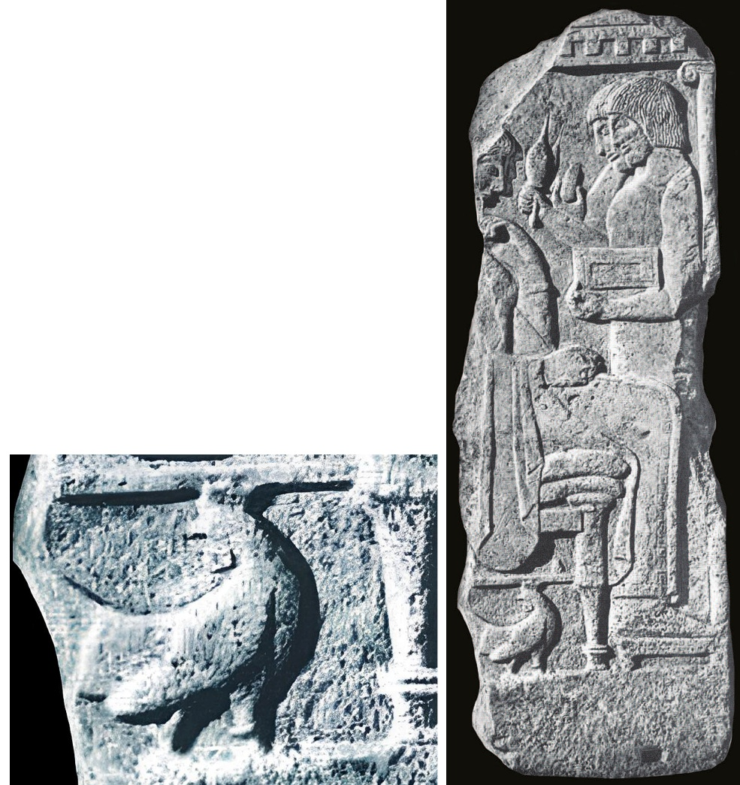

**Figür 1:** Mezar steli üzerinde betimlenen horoz figürü ve detay (Akurgal, 1955: Abb. 237)

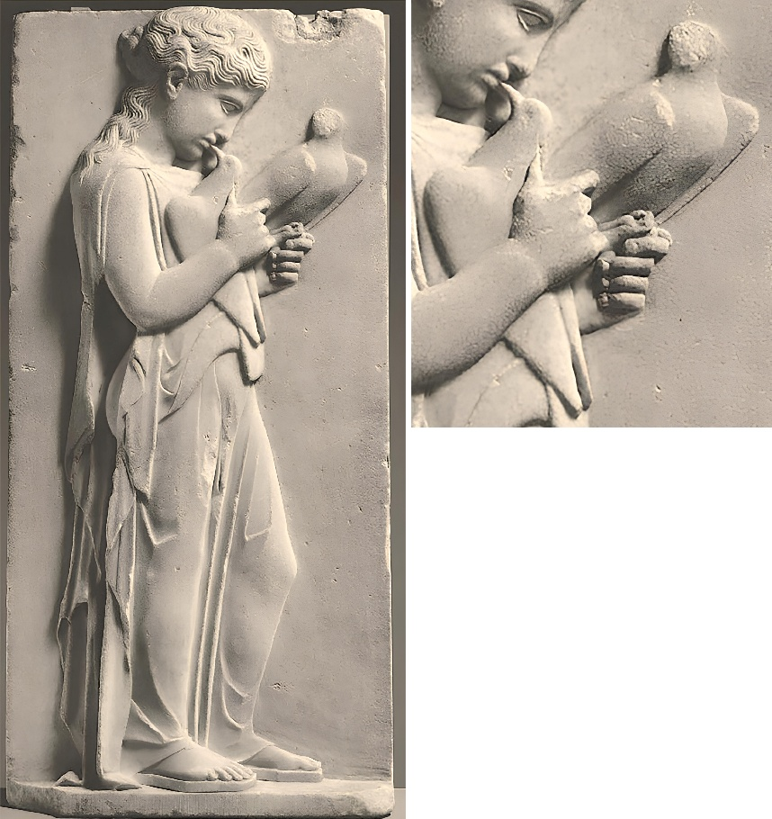

**Figür 2:** Mezar steli üzerinde betimlenen güvercin figürü ve detay (Richter, 1950: Fig. 426)

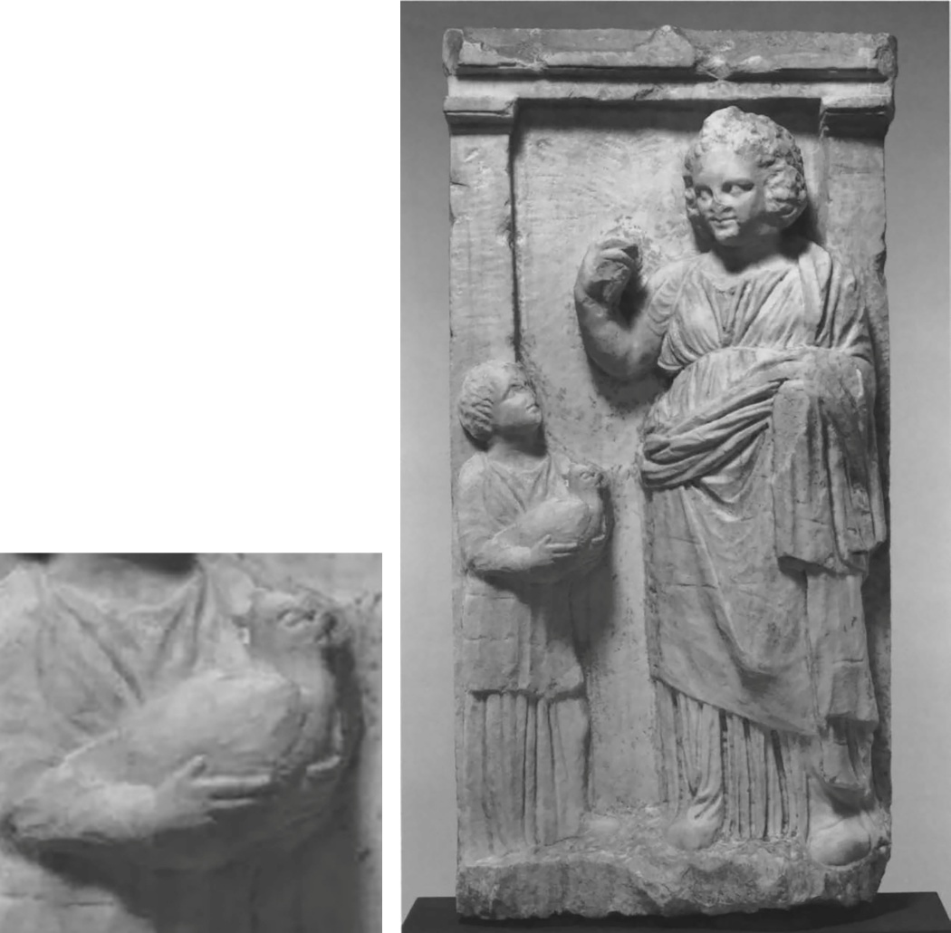

**Figür 3:** Mezar steli üzerinde betimlenen keklik figürü ve detay (Grosmann, 2001: Kat. No. 24)

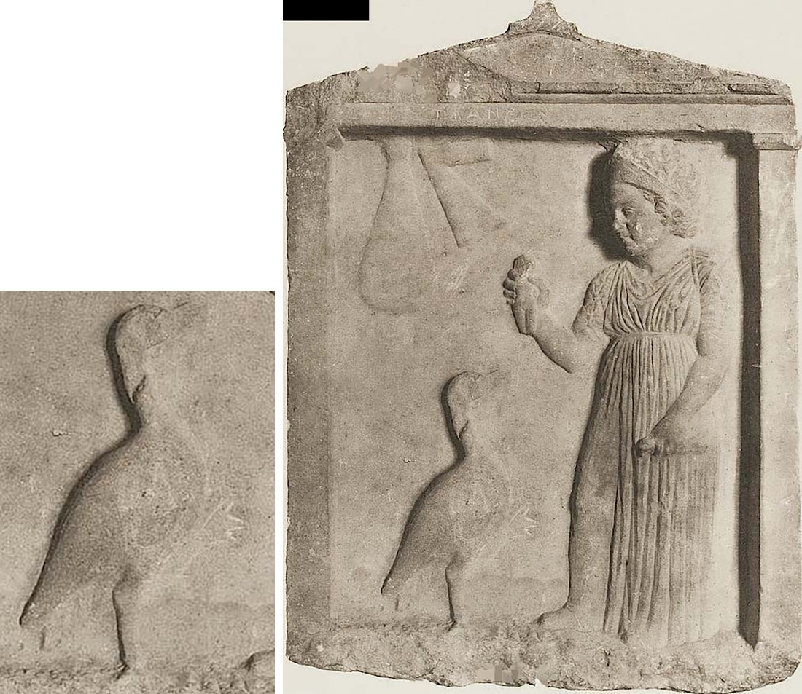

**Figür 4:** Mezar steli üzerinde betimlenen ördek figürü ve detay (Conze, 1900: Taf. VI, No. 815).

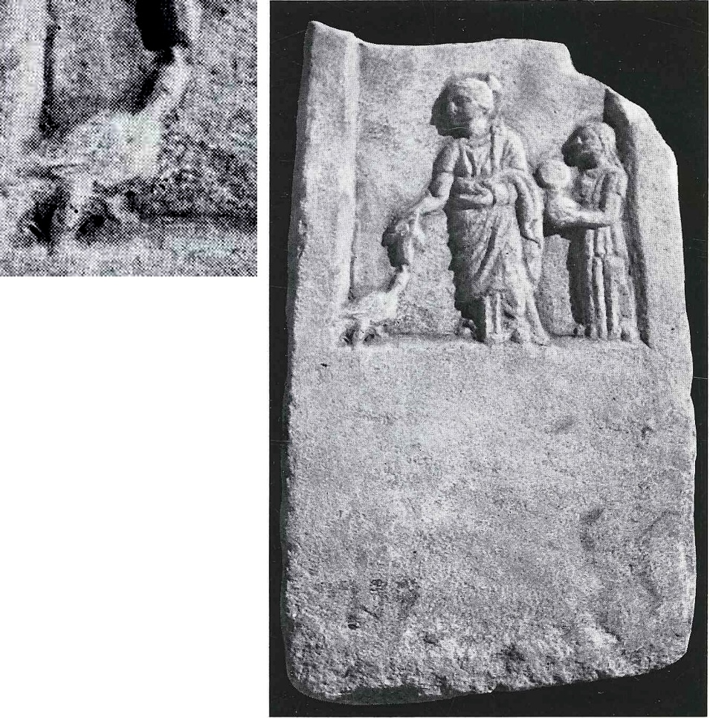

**Figür 5:** Mezar steli üzerinde betimlenen kaz figürü ve detay (Fıratlı, 1964: Taf. 34, No. 141)

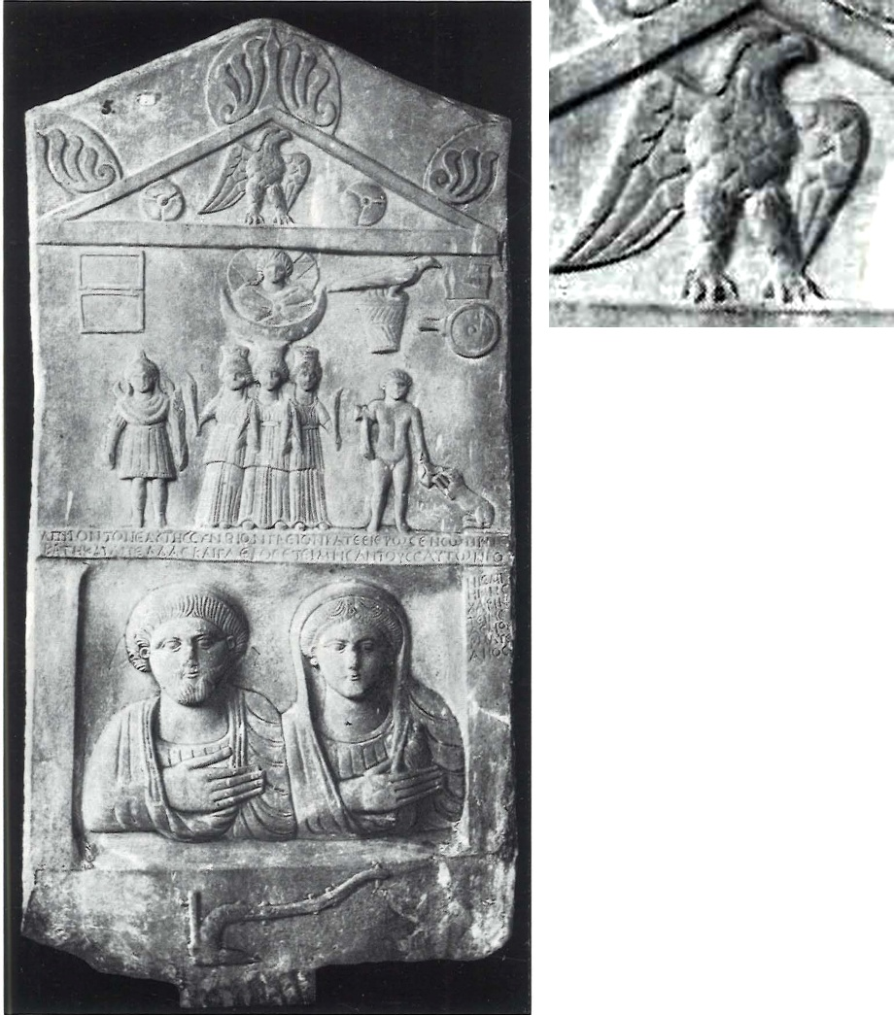

**Figür 6:** Mezar steli üzerinde betimlenen kartal figürü ve detay (Karagöz, 1984: Fig. 25)

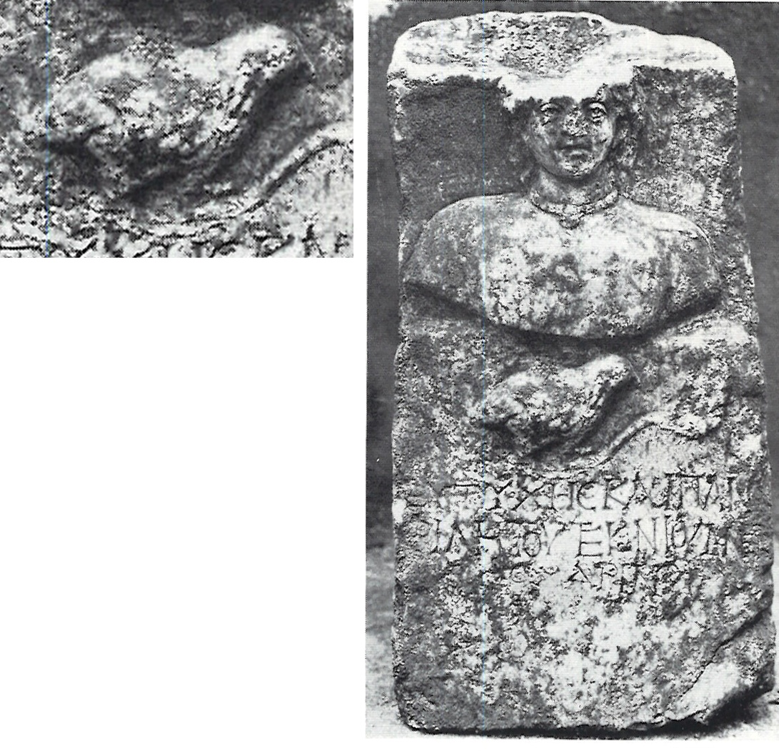

**Figür 7:** Mezar steli üzerinde betimlenen bıldırcın figürü ve detay (Pfuhl & Möbius,1979: Taf. 312, No. 2192)

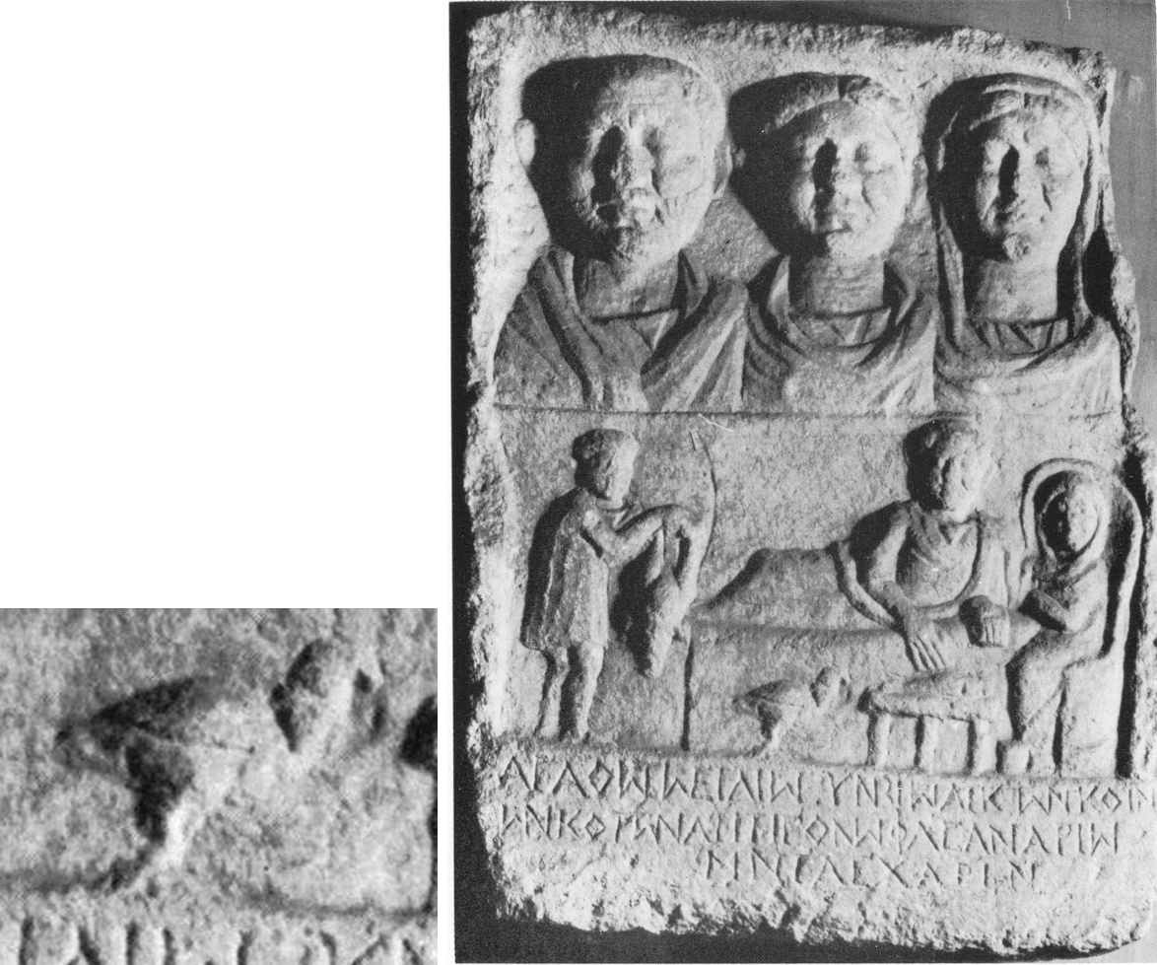

**Figür 8:** Mezar steli üzerinde betimlenen sülün figürü ve detay (Tatas, 2015: Kat. No. Pl 39)

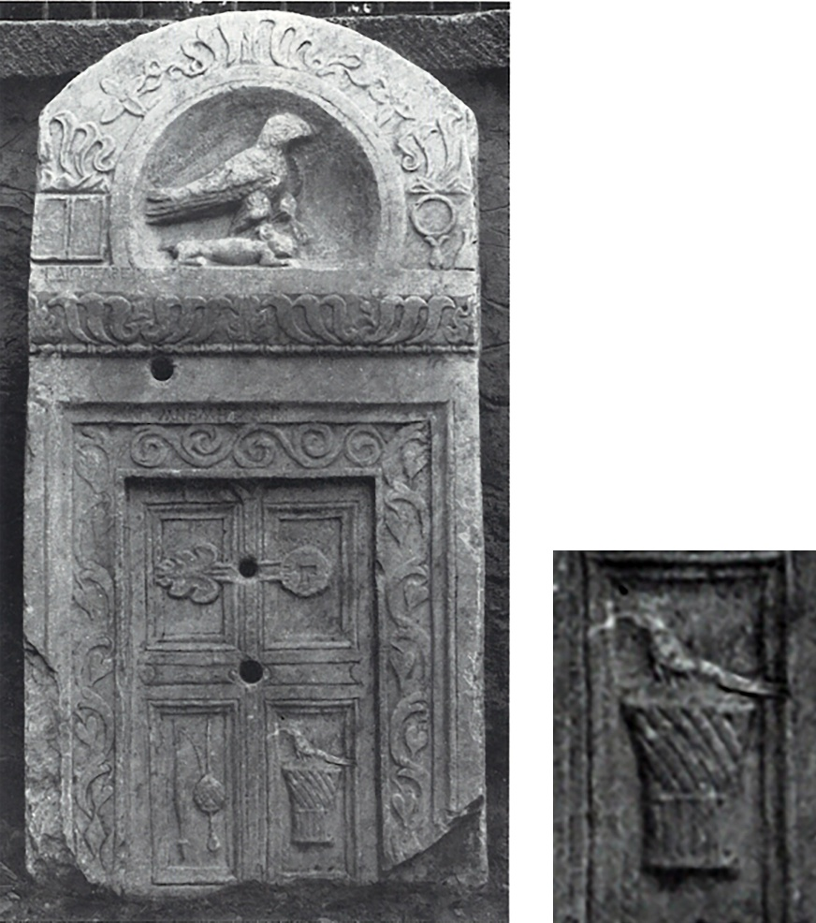

**Figür 9:** Mezar steli üzerinde betimlenen papağan figürü ve detay (Pfuhl & Möbius, 1979: Taf. 316, No. 2220)

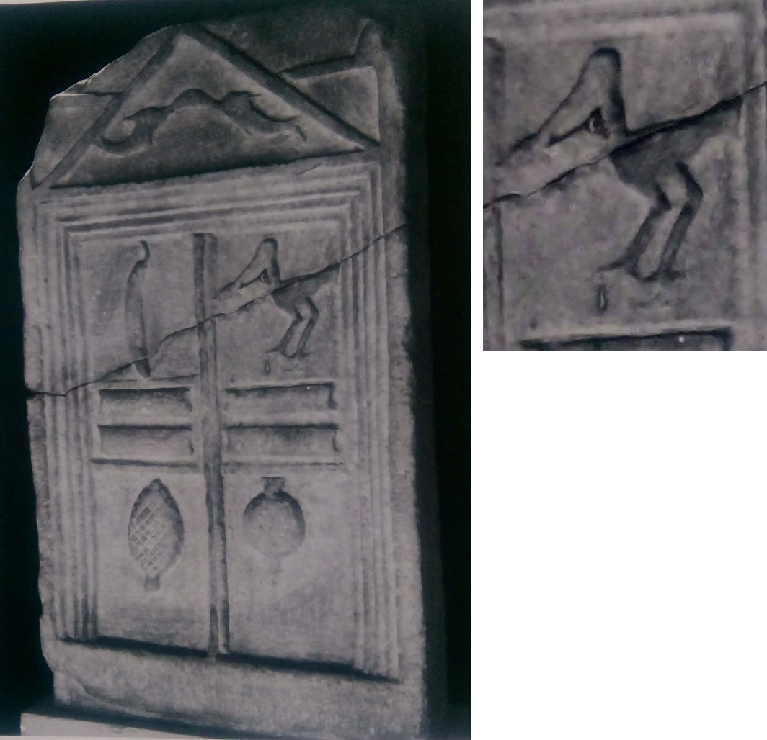

**Figür 10:** Mezar steli üzerinde betimlenen leylek figürü ve detay (Waelkens, 1986: Taf. 100, No. 807)

1. * Bu çalışma, Selçuk Üniversitesi Sosyal Bilimler Enstitüsü Arkeoloji Anabilim Dalı’nda, Dr. Öğr. Üyesi Nizam ABAY danışmanlığında tamamlanmış “Antik Dönem Mezar Stelleri Üzerindeki Eşya ve Hayvan Betimlemeleri” başlıklı yüksek lisans tezinden üretilmiştir
2. Lazenby, 1949: 299; Davis 2012, 132.
3. Neils, 2003: 181.
4. Grossman, 2001: 12, No. 3; Eliüşük & Çelikbaş, 2018: 43.
5. Wujewski, 1991: 44.
6. Wujewski’ye göre Mezopotamya inançlarında, yırtıcı kuşlar savaşta ölen veya öldürülen kişilerin bedenlerini parçalayıp yiyip ölülerin ruhlarını havaya kaldırmaktadır (Detaylı bilgi için bkz. Wujewski, 1991: 44).
7. Wujewski, 1991: 45.
8. Özer, 2016: 9; Bonnefoy, 2000: 216.
9. Teraman Çınar, 2010: 88.
10. Moreman, 2014: 1, 19.
11. Margariti, 2018B: 114.
12. Akurgal, 1955: Abb. 237.
13. Bkz: Phufl & Möbius, 1977; Taf. 6, No. 24; Cohen, 2007; Fig. 5.
14. Phufl & Möbius 1977; Taf. 7, No. 26.
15. Kökeni Hermes’e dayanan hermeler, üst kısmı yarım gövde heykeli veya büst formunda olan, alt kısmı ise prizmatik bir sütün şekline yakın yapıttır (Saltuk, 1997: 75).
16. Collignon, 1911: Fig. 172; Bazı mezar stelli örneklerinde ise mezar sahibi elindeki meyveyi horoza vermektedir (Bkz. Phufl & Möbius, 1977: Taf. 110, No. 742, Taf. 111, No. 744, Taf. 113, No. 762).
17. Phufl & Möbius, 1977: Taf. 114, No. 771.
18. Keller, 1913: Fig. 34.
19. Lewis & Llewellyn- Jones, 2018: 244- 245.
20. Friedel, 1999: 44; Evcil horoz ile tavuk beslemek, Greko-Romen dünyasında görülmektedir. İtalya’da MÖ 2. yüzyılın başlarında spor amaçlı tutulan horoz, Lucdius’un ‘gururla yürüyen, ayak uçlarında yükselen “*muzaffer horoz*” dizelerinde de geçmektedir (Toynbee, 1973: 256- 257).
21. Keller, 1913: 131.
22. Aburrow, 1994: 60.
23. Sax, 2013: 156.
24. Sokrates ölmeden önce Asklepios’a bir horoz kurban edilmesini istemiştir (Friedel, 1999: 44).
25. Özer, 2016: 6.
26. Yunanca horoz anlamına gelen *Alektron* savaş tanrısı Ares’in yakın dostu olup mitolojide Ares ile Aphrodite arasındaki yasak aşk için bekçi görevi görmüştür. Buna göre yakınlık sırasında güneş tanrısı Helios’un doğmamasını ve Hephaistos’a bildirmesine engel olmaktır. Ancak Ares ile Aphrodite’nin yakınlık kurduğu sırada *Alektron* uykuya dalarak yakalanmalarına sebep olur ve bunun üzerine de Ares *Alektron*’u bir horoza çevirir (Csapo, 2006: 16, 18).
27. Toynbee, 1973: 257.
28. Cooper, 1978: 39; Aburrow, 1994: 60- 61.
29. Graves, 2010: 426.
30. Antik yazarlardan Aelian, MS 2. yüzyılda iki tapınaktan bahsetmektedir. Biri Herkül’e bir diğeriyse Hebe’ye adanan bu tapınaklar iki nehirle birbirinden ayrılmıştır. Herkül’ün tapınağında Horoz, Hebe’nin tapınağında ise tavuk bulunmaktadır (Sax, 2013: 155).
31. Atalay vd., 2022: 119.
32. Yunanca Eromenos terimini, eran'ın eril edilgen ortacı, âşık olmak tutkulu bir arzu duymak olarak, *Erastes* ise, sevgili olarak tanımlamaktadır (Dover, 1989: 16).
33. Mackay, 1995: 107.
34. Atalay vd., 2022: 120; Özer, 2016, 6; Mackay, 1995: 107.
35. Atalay vd., 2022: 120; Özer, 2016, 6; Mackay, 1995: 107, Pl. 28-34.
36. Toynbee, 1973: Pl. 115.
37. Lewis & Llewellyn- Jones, 2018: 248, No. 5; Kitchell 2014, 71; Lamberton & Rotroff, 1985: Fig. 6-8, 10; Mynott, 2018: Fig. 2.2.
38. Lewis & Llewellyn- Jones, 2018: 252, No. 8.
39. Atalay vd., 2022.
40. Mackay, 1995: 107; Bir başka örnekte MÖ 470 yıllarına tarihlenen bir kupa üzerinde, bir erkek bir çocuğa horoz uzatırken tasvir edilmiştir (Mynott, 2018: Fig. 2.2).
41. Mackay, 1995: 107.
42. Atalay vd., 2022: 119.
43. Atalay vd., 2022: 120; Detaylı bilgi için bkz: Csapo, 2006: 10-24.
44. Horoz aynı zamanda Hermes ile de ilişkilendirilmektedir Nitekim Hermes’in sıfatlarından biri de *psykhopompos*tur. Ayrıntıılı bilgi için bkz. (Atalay vd., 2022: dn. 42).
45. Taşpınar & Çekilmez, 2021: 45.
46. Sax, 2013: 156.
47. Cohen, 2007: Fig. 4; Neils 2003, Fig. 11.
48. Richter, 1950: Fig.426.
49. Grossman, 2001: No. 35.
50. Conze, 1906: Taf. CLXVII, No. 876; Pfuhl & Möbius, 1979: Taf. 314, No. 2202.
51. Waelkens, 1986: No. 609.
52. Lamberton & Rotroff, 1985: Fig. 15.
53. Friedell, 1999: 44; Ancak tanrıça Aphrodite’nin bir belirteci olmadan evvel güvercinler Kıbrıs’ın tanrıçalarından olan Paphia’nın belirtecidir. Güverciner, Paphia’nın tapınaklarında bulunurlar ve tanrıçanın heykeline konarlar. İlerleyen dönemlerde Paphia’yla beraber güvercinlerin de Yunanistan’a gelmesiyle Aphrodite’nin simgesi haline gelirler (Hehn, 1870: 242).
54. Grossman, 2001: 91.
55. Yılmaz vd., 2014: 132;Sax, 2013: 320.
56. Wujewski, 1991: 44- 45.
57. Woysch-Meautis, 1982: 52-53.
58. Taşpınar & Çekilmez, 2021: 42.
59. Toynbee, 1971: 258.
60. Bu hikâyeye göre: güvercinler aç, susuz ve karanlık bir yerde kapatılmıştır. Haberleşmede kullanılan mektuplar, saçlarla güvercinlerin boyunlarına bağlanılmış ve ardından serbest bırakılmışlardır. Bunun üzerine aç ve susuz olan hayvanlar ışığa doğru gitmişler ve binaların en yüksek noktalarına çıkmışlardır. Burada da Brutus tarafından yakalanmışlardır. Böylelikle de her şeyden haberdar olmuştur (Ayrıntılı bilgi için bkz. Toynbee, 1973: 258- 259).
61. Grosmann, 2001: Kat. No. 24; Aynı stel başka bir çalışmada MÖ 350- 320 yıllarına tarihlendirilmektedir (Margariti, 2018A: Pl. 8, No.1).
62. Conze, 1900: Taf. III, No. 821.
63. Margariti, 2019: 71, Fig. 6.
64. Margariti, 2019: 71, Fig. 6.
65. Keller, 1913: Fig. 47.
66. Keller, 1913: Fig. 45, 45b; Büyükparmaksız & Ermiş 2022, fig 5.
67. Mynott, 2018: 183, Fig. 3.13.
68. Cheesman, 2008: 29.
69. Cooper, 1978: 126.
70. Ayrıntılı bilgi için bkz: Cheesman, 2008: 29.
71. Keller, 1913: 157.
72. Kleczkowska 2015, 103-104.
73. Toynbee, 1973: 255.
74. Toynbee, 1973: 255- 256.
75. Cooper, 1978: 126.
76. Cheesman, 2008: 29.
77. Keller, 1913: 157.
78. *Perdix*, *Deadalos* kadar yeteneklidir. Dolayısıyla *Deadalus*, çırağının kendisinin önüne geçeceğinden korktuğu için *perdix*’i Atina’nın ünlü akropülünden aşağıya doğru atmıştır. Bunu gören Athena *Perdix*’e acımış ve onu bir kekliğe çevirerek kendi kuşu yapmıştır (Erdemol, 2013: 95- 96; Gezgin, 2019: 125); Hephaistos bazen Hera’nın Talos’dan olan oğlu olarak resmedilmektedir. Daidalos, Talos ve Hephaistos’un aynı mitolojik karakterlerin farklı unvanları temsil ettiği düşüncesi bulunmaktadır. ‘’Zira tanrı Hephaistos, kendisi için kekliğin kutsal sayıldığı güzellik Tanrıçası Aphrodite ile kısa bir süreliğine de olsa evli kalmıştı. Daidalos'un kız kardeşi ve Talos’un annesi olan Polykaste de aynı zamanda Perdiks (keklik) adıyla anılmaktaydı (Graves, 2010: 426).
79. Conze, 1900: Taf. VI, 815.
80. Margariti, 2018B: Fig. 6.
81. Margariti, 2018B: Fig. 17.
82. Lewis & Llewellyn-Jones, 2018: 240.
83. Bailleus- LeSuer, 2012.
84. Keller, 1913: 228.
85. Friedel 1999, 45.
86. Lewis & Llewellyn-Jones, 2018: 240.
87. Detaylı bilgi için bkz: Toynbee, 1973: 264.
88. Toynbee, 1973: 273.
89. Toynbee, 1973: 273; Etleri için avlanılan yabani ördekler aynı zamanda kötü hava koşullarının göstergesi olarak da değerlendirilmektedir (Lewis & Llewellyn-Jones, 2018: 240).
90. Mozaiklerde de kaz, sülün ve ördeklerin bir arada olduğu betimlemeler mevcuttur (bkz. Mynott, 2018: Fig. 2, 13).
91. Boardman, 1998: Fig. 25.
92. Brendel, 1995: Fig. 273.
93. Keller, 1913: 230.
94. Cooper, 1978: 57.
95. Aburrow, 1994: 83.
96. Keller, 1913: 230, Fig. 90.
97. Graves, 2010: 842.
98. Pfuhl & Möbius, 1977: Taf. 60, No. 369.
99. Fıratlı, 1964: Taf. 34, No. 141.
100. Margariti 2018B, Fig. 13.
101. Pfuhl & Möbius, 1977: Taf. 58, No. 346.
102. Keller, 1913, Fig. 85, vgl; Lamberton & Rotroff, 1985: Fig. 4, 5.
103. Toynbee 1973, Fig. 132; Mynott 2018, Fig. 2.13.
104. Kabartmada Romalı bir kadın, et pazarından kaz seçerken betimlemesi bulunmaktadır (bkz. Moses, 1965: 150-151).
105. Friedell, 1999: 44.
106. Keller, 1913: 221.
107. Çin’de yapılan çalışmalarda kazların Neolitik Dönemde evcilleştirildiğine dair pek çok kanıt görülmüştür (Detaylı bilgi için bkz. Eda vd., 2022).
108. Lewis & Llewellyn - Jones, 2018: 230; Caesar, Britanyalıların tavşan, kaz veya tavuk yemediklerini de aktarmaktadır (Lazenby 1949, 301; Toynbee, 1973: 263).
109. Toynbee, 1973: 261- 262.
110. Keller, 1913: 221; Galyalılar kaleye sardıklarında kazlar ses çıkarmıştır. Böylelikle de Romalılar kazlar tarafından uyarılmış ve savaşın farkına varmışlardır (Aburrow, 1994: 96).
111. Hehn, 1870: 267.
112. Söğüt, 2003: 21.
113. Hehn, 1870: 267.
114. Aburrow, 1994: 96.
115. Mısır’da zengin kişilerin tanrılara öküz ya da geyik kurban ederken fakir halk ise kaz kurban etmiştir (Beydiz, 2016: 136).
116. Mısır yaradılış mitolojisinde, evrenin başlangıcı çamurlu bir sudur. İlerleyen zamanlarda sular çekilmiş, ilk kara parçasını oluşturan ada ortaya çıkmış ve üzerinde de bir yumurta bulunmuştur. Bu yumurtadan Ra’yı simgeleyen bir kaz ortaya çıkmıştır (Gezgin, 2019: 119).
117. Keller, 1913: 221.
118. Aburrow, 1994: 95.
119. Petronius, bir eve gelen ziyaretçinin kendisine doğru koşan ve etrafında kıkırdayan üç kutsal kaz tarafından anlatılan hikâyede, vahşi üçlünün (*dux et magister saevitiae*) lideri, gagasıyla ziyaretçinin bacağına sert bir şekilde vurmuştur. Bunun üzerine ziyaretçi masadan bir bacak koparır ve vahşi kazı öldürür. Bunu gören ve kazları besleyen kadın dehşet içinde ziyaretçiye Priapos'un sevgilisi, tüm matronların sevgilisini öldürerek korkunç bir günah işlediğini haykırır (Toynbee, 1963: 263).
120. Detaylı bilgi için bkz: Ridgway, 2006.
121. Cooper, 1978: 75.
122. Hehn, 1870: 267.
123. Lewis & Llewellyn-Jones, 2018: 230.
124. Pfuhl & Möbius, 1979: Taf. 300, No. 2089.
125. Karagöz, 1984: Fig. 25.
126. Pfuhl & Möbius, 1979: 533, No. 1277 c. Abb. 15, Taf. 316, No. 2216.
127. Waelkens, 1986: Taf. 36, No. 236; Bu betime yakın tasvir seramik sanatında da görülmektedir. Bu bağlamda MÖ 5. yüzyıla tarihlenen iki yağ şişesinin üzerinde kartal ve tavşan betimlemesi bulunmaktadır (Lamberton & Rotroff, 1985: Fig. 32).
128. Pfuhl & Möbius, 1979: Taf. 316, No. 2114, 2215.
129. Cumont, 1917: Fig. 10, 11.
130. Cumont, 1917: Fig. 19, 23; Wagner 1976, No. 20, Abb. 25, No. 15, Taf. 30, No. 13, Taf. 31, Abb. 19.3.
131. Phufl ve Möbius, 1977: Taf. 55, No. 307; Anderson, 1984: Pl. 5; Carroll, 2006: Fig. 60.
132. Grossman, 2001: Kat. No. 41.
133. Grossman, 2001: Kat. No. 46.
134. Lewis & Llewellyn-Jones, 2018: 502; Kartal ayrıca Roma İmparatorluk zaferinin ve muhteşem gücünün sembolüdür (Toynbee, 1973: 241).
135. Güneşin kuşu olarak Doğu’da anılan kartal, ruhları gökyüzüne taşıdığına inanılmış ve bu inanış mezar stellerine de yansımıştır (Cumont, 1966: 154, Fig. 24).
136. Mitolojiye göre, Periphas adında bir kral bulunmaktadır. Bu kral dinine bağlı, iyi bir insan ve Apollon’un rahibidir. Bu kral halkı tarafından çok sevilmiş ve bu vasfı sayesinde Zeus mertebesine ulaşmış hatta Attika’da yaşayan insanlar Zeus ile Periphas adına bir tapınak inşa etmişlerdir. Halk ayrıca Periphas’ı, Epopsios, Meilichios, soter olarak da adlandırmıştır. Bunu duyan Zeus her ne kadar sinirlenmiş ve onu öldürmek istemişse de Apollon’un rahibi olması onu frenlemiştir. Ancak Zeus her ne kadar onu şimşekleriyle vurmamışsa da kralı bir kartala çevirmiş dindarlığı ile iyiliğini de onure etmek için de tüm kuşların hâkimiyeti yapmış ve kendi asasını taşıtmakla yükümlü tutmuştur (Cook, 1925: 1121- 1122).
137. Grimal, 1990: 376.
138. Grimal, 1990: 159.
139. Cumont, 1966: 97.
140. Abay, 2016: 332- 333.
141. Keller, 1913: 1-2.
142. Wujewski, 1991: 45.
143. Pfuhl & Möbius, 1977: 47.
144. Lochman, 2003: 225, 211; Bahsi geçen kompozisyona sahip mezar steli için bkz: Cumont, 1966: Fig. 24; Mezar sunaklarında da ölen kişi bir kartalın sırtına binmiş gibi tasvir edildiği örnekler bulunmaktadır. Bu tasvirler insanların kartalın ruhu nasıl gökyüzüne taşıdığına dair örnekleri oluşturmaktadır (bkz. Cumont, 1917: Fig. 33, 37, 38).
145. Beydiz, 2016: 179.
146. Pfuhl & Möbius, 1979: Taf. 312, No. 2192.
147. Pfuhl & Möbius, 1979: Taf. 304, No. 2112.
148. Pfuhl & Möbius, 1979: 528.
149. Lewis & Llewellyn-Jones, 2018: 264; Antik yazarlardan Plinius zamanında, bıldırcınların en sevdiği yiyecek zehirli bir tohum olduğuna inanıldığı için sofralarda reddedilmiştir. Ancak Romalı yazar olan Varro’ya göre bu kuşlar kendi zamanında yenmek üzere şişmanlaştırılıp yüksek fiyatlara satılmıştır (Toynbee, 1973: 256).
150. Keller, 1913: 161.
151. Friedel, 1999: 44.
152. Keller, 1913: 161.
153. Cooper, 1978: 135.
154. Antik Yunan mitolojisinde Zeus bir titan kızı olan Asteria’ya âşık olmuştur. Ancak Asteria Zeus’tan korkup kaçmış ve bunun üzerine de bıldırcına dönüşerek kendisini denize atmıştır (Gezgin, 2019: 53).
155. Yunan mitolojisinde orgiastik olan Artemis’in kutsal hayvanı olarak değerlendirilmektedir (Graves, 2010: 67).
156. Cooper, 1978: 135.
157. Keller, 1913: 162.
158. Tatas, 2015: Kat. No. P 39.
159. Mendel, 1914: 265.
160. Tatas, 2009: 93.
161. Merten, 1999: 197, Abb. 1.
162. Örnekler için bkz: Toynbee, 1973: Pl. 126; Keller, 1913: Fig. 38; Lewis & Llewellyn-Jones, 2018: 280; Mynott, 2018: Fig. 2.11, 13.
163. Toynbee, 197: Pl. 126.
164. Lewis & Llewellyn-Jones, 2018: 280; MS 3. yüzyılın başlarına tarihlenen bir diğer mozaik örneği Kartaca’da, Kuşhane Villası’nda bulunan mozaiktir. Burada da sülün tüm renkleriyle tasvir edilmiştir (Mynott, 2018: Fig. 2.11).
165. Lewis & Llewellyn-Jones, 2018: 278.
166. Arnott, 2007: 69; Lewis & Llewellyn-Jones, 2018: 278; Mitolojiye göre de sülün Colchis’den efsanevi Argonotlar tarafından Avrupaya getirilmiştir (Hehn, 1870: 263).
167. Keller, 1913: 149- 147.
168. Lewis & Llewellyn-Jones, 2018: 278.
169. Toynbee, 1973: 254.
170. Dittrich and Dittrich, 1996, 101.
171. Keller, 1913: 145.
172. Detaylı bilgi için bkz: Arnott, 2007: 269- 270.
173. Merten, 1999, 197.
174. Hehn, 1870: 265; Keller, 1913: 145.
175. Toynbee, 1973: 255; Lewis & Llewellyn-Jones, 2018: 278.
176. Graves, 2010: 59- 60.
177. Dittrich ve Dittrich 1996: 110.
178. Pfuhl & Möbius, 1979: Taf. 316, No. 2220.
179. Pfuhl & Möbius, 1979: Taf. 300, No. 2089.
180. Toynbee, 1973: Pl. 122.
181. Lewis & Llewellyn-Jones, 2018: 271, No. 3; Keller, 1913: Fig. 19; Toynbee 1973, Fig. 135; Mynott, 2018: Fig. 3.6.
182. Mynott, 2018: Fig. 3.6; Keller, 1913: Fig. 19.
183. Toynbee, 1973: 281, Fig. 135.
184. Arnott, 2007: 292.
185. Lewis & Llewellyn-Jones, 2018: 268; Yunan ve Romalı yazarlar bu kuşun Hint kökenli olduğunu aktarmışlardır. Aristoteles, bir pasajda bu kuşa ‘ Hint kuşu’ demiştir. Ayrıca insan gibi konuşmasına dikkat çekerek bu kuşa şarap verildiğinde şımarıklığına da dikkat çekmektedir. Papağanın Hintli prenslerin parklarında nasıl toplandığının yanı sıra Hindistan’da onların öldürülmediğini de aktarmaktadır. Çünkü Brahminler’in kuşu insan gibi konuşmasından kaynaklı olarak kutsal görmüş olmalarıdır (Toynbee, 1973: 247).
186. Arnot, 2007: 293.
187. Arnott, 2007: 293; Ptolemy Philadelphus Döneminde kuş nadir olarak görülmüş ve İskenderiye'deki büyük Dionysos alayında da insanlar arasında büyük şaşkınlığa sebep olmuştur (Keller, 1913: 45).
188. Keller, 1913: 45; Bir düşünceye göre muhabbet kuşu/papağan, Büyük İskender’in doğu seferinden önce Yunanistan’da bilinmediği yönündedir (bkz. Mynott, 2018: 146, Fig. 3.6).
189. Lewis & Llewellyn-Jones, 2018: 269.
190. Toynbee, 1973: 248- 249.
191. Keller, 1913: 47.
192. Lazenby, 1949: 299.
193. Fögen, 2007: 62- 63.
194. Ovid, bu kuşun ses taklidinden sürekli olarak bahsetmektedir. Bu özelliğine ek olarak barışsever doğasını, alçakgönüllü olmasını aktarır. Üstün karakteri diğer daha az erdemli kuşlarla karşılaştırılarak övülmektedir (Fögen, 2018: 147).
195. Waelkens, 1986: Taf. 100, No. 807.
196. Waelkens’e göre bir meyve (1986: Taf. 100, No. 907), Mendel’e göre de kabak ya da patlıcandır (1914: 305, No. Nr. 1071).
197. Margariti, 2018A: Pl.8:2.
198. Tate, 2009: 131-132.
199. Toynbee, 1973: 244.
200. Keller, 1913: Fig. 60, 61.
201. Aburrow, 1994: 170; Keller, 1913: 193.
202. Lewis & Llewellyn-Jones, 2018: 519.
203. Toynbee, 1973: 244.
204. Toynbee, 1973: 248; Ayrıca bkz: Dodd 1911, Pl. II.5, Pl. II.6.
205. Toynbee, 1973: 245; Lewis & Llewellyn-Jones, 2018: 519.
206. Tate, 2009: 132.
207. Chadd & Taylor, 2016, 22; Keller, 1913: 193.
208. Cooper, 1978: 161- 162; Aburrow, 1994: 170.